Resumen La presente práctica de laboratorio se realizó utilizando la herramienta de simulación MATLAB. A través de una guía paso a paso, se implementaron dos tipos de modulación: BPSK y 16-QAM. Cada sistema se construyó empleando sus respectivos circuitos representados mediante diagramas de bloques, donde se configuraron los parámetros de cada componente según las instrucciones establecidas. El objetivo principal fue observar y analizar la modulación correspondiente a cada esquema a través de su diagrama de constelación, lo que permitió visualizar el comportamiento de las señales moduladas. Durante la práctica, se tomaron evidencias para distintos valores de SNR (relación señal a ruido), registrando los resultados en tablas, tanto con codificación como sin codificación. A partir de estos datos, se generaron las gráficas comparativas necesarias para el análisis. Finalmente, se respondieron las preguntas de la guía, las cuales se encuentran resueltas al final de este documento.
SIMULACIÓN DE SISTEMA DE COMUNICACIÓN EMPLEANDO SIMULINK
CARABALLO CARDENAS ANDRES FELIPE, UNIVERSIDAD MILITAR NUEVA GRANADA (est.andres.caraballo@unimilitar.edu.co)

introducción
Para el desarrollo de la guía propuesta por el docente, fue necesario contar con una cuenta activa en MATLAB, ya que esta herramienta se utilizó para diseñar y simular las dos modulaciones planteadas en la práctica. A partir de dichas simulaciones, se obtuvieron los resultados experimentales correspondientes, los cuales sirvieron como base para realizar el análisis y las conclusiones respectivas.

Procedimiento

BPSK
En primera instancia, se desarrolló un montaje en MATLAB que contemplaba dos escenarios de simulación. En el primero, se utilizó el bloque “Bernoulli Binary Generator” para generar una secuencia de bits aleatorios, la cual fue posteriormente codificada mediante el bloque Hamming. Una vez codificada, la señal se moduló utilizando el esquema BPSK y se transmitió a través del canal AWGN, que introduce ruido

gaussiano al sistema. A la salida del canal, se incorporó un visualizador de constelación, permitiendo observar el comportamiento y la dispersión de las señales moduladas. Luego, el mensaje fue demodulado y decodificado, para finalmente calcular la tasa de error comparando el mensaje recibido con el original transmitido. En el segundo escenario, se siguió un procedimiento similar, pero sin aplicar el código Hamming, con el propósito de comparar el desempeño de ambos sistemas y analizar la influencia de la codificación en la reducción de errores durante la transmisión.

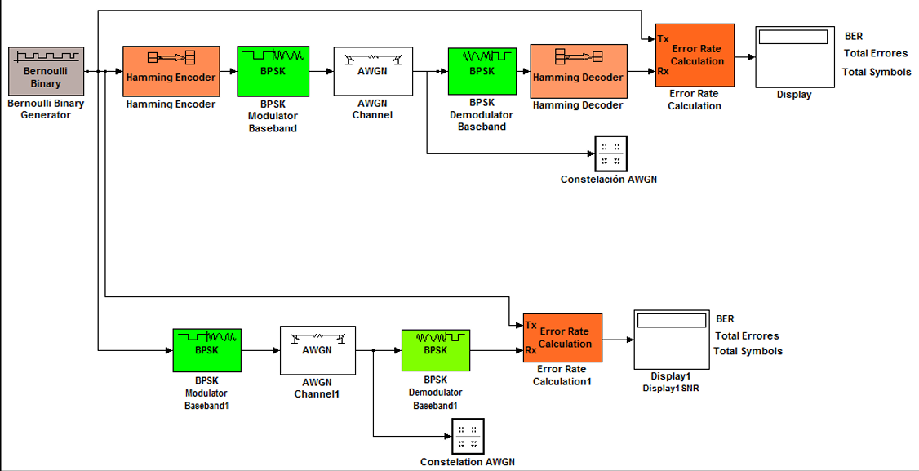
Figura 1. Modulación BPSK con y sin codificación expuesto en la guia

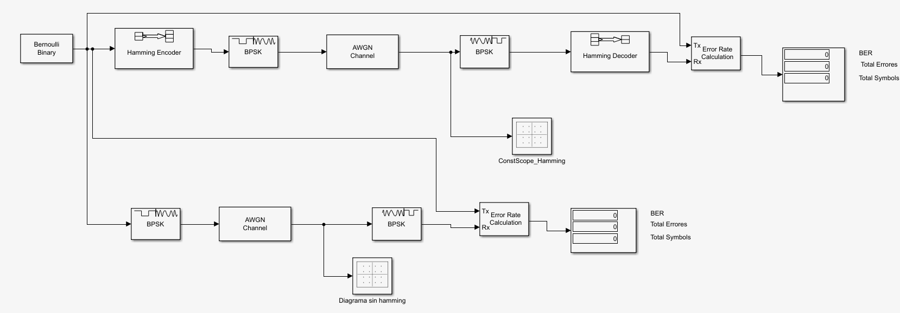
Figura 2. . Modulación BPSK con y sin codificación realizado

Posteriormente al proceso mencionado, se tomaron un total de doce medidas variando la SNR (Signal to noise ratio) para validar su efecto en la transmisión obteniendo como resultado los valores que se presentan en la siguiente tabla y sus diagramas de constelación.

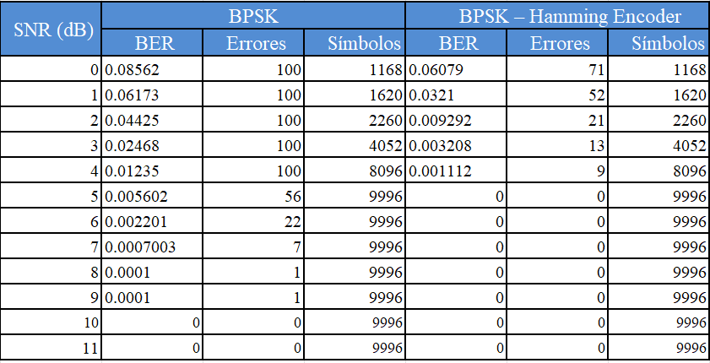
Tabla 1. Resultados obtenidos al variar el SNR (dB)

Se pudo observar que, a medida que el valor del SNR aumenta, la cantidad de errores en la transmisión disminuye de forma notable. Además, se evidenció que la modulación combinada con la codificación Hamming logra reducir los errores con un menor nivel de potencia en comparación con el uso de la modulación por sí sola.

Por otro lado, se notó que, al incrementar el SNR, los puntos de la constelación presentan una menor dispersión cuando se utiliza la codificación Hamming, en contraste con la modulación sin codificación. Esto demuestra que la codificación contribuye a la corrección de errores, mejorando la precisión y fiabilidad de la transmisión de datos, y permitiendo una comunicación estable.

- Gráficas con codificación y sin codificación y valor diferente de SNR

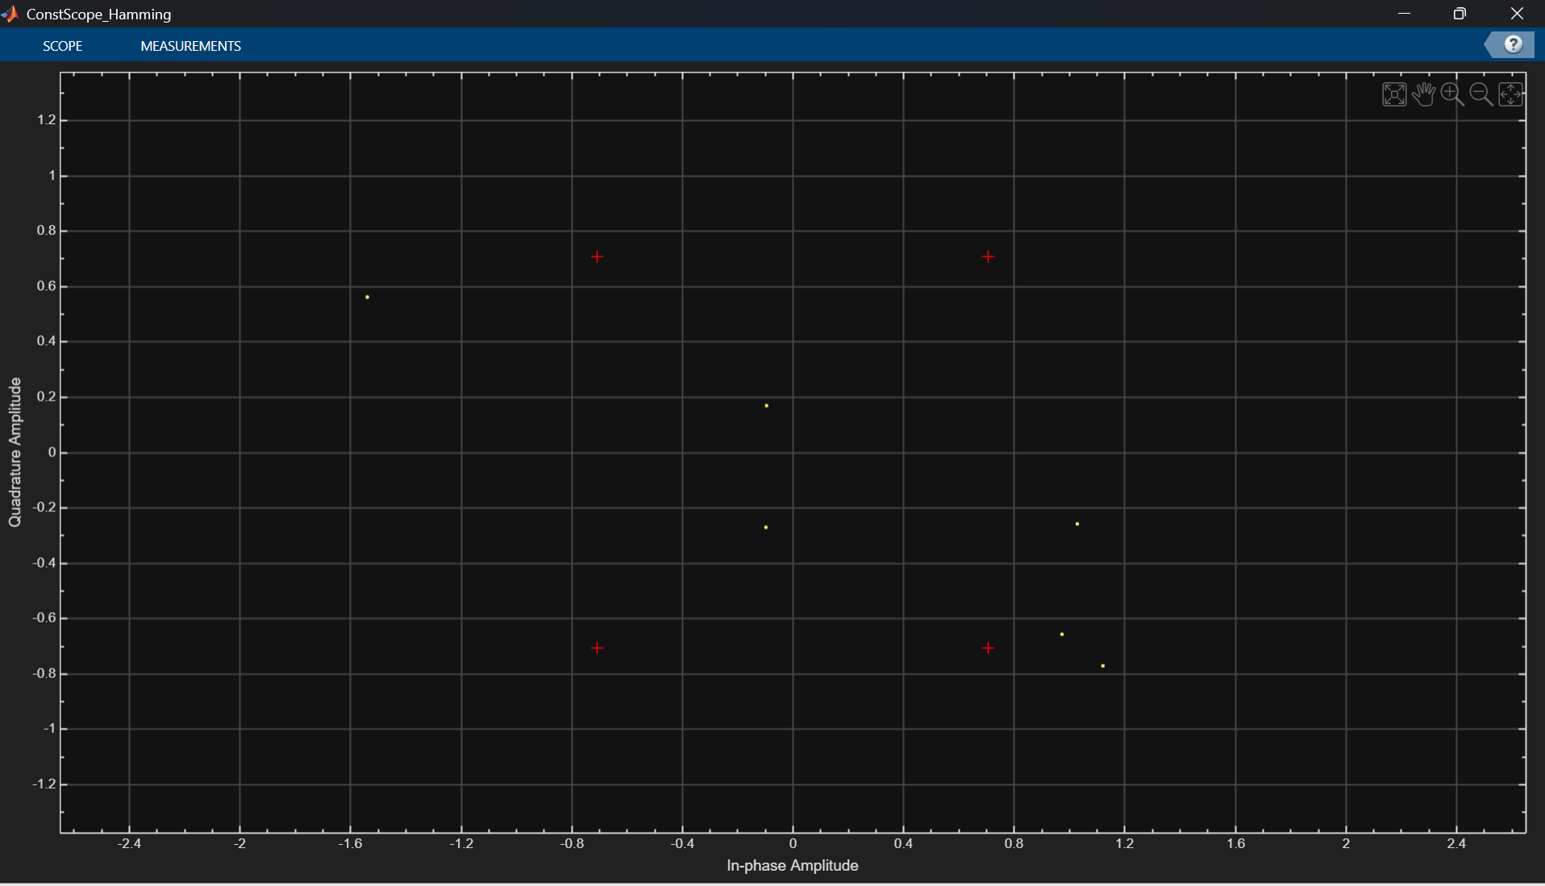

Figura 3. Valor del SNR 0 dB con codificación

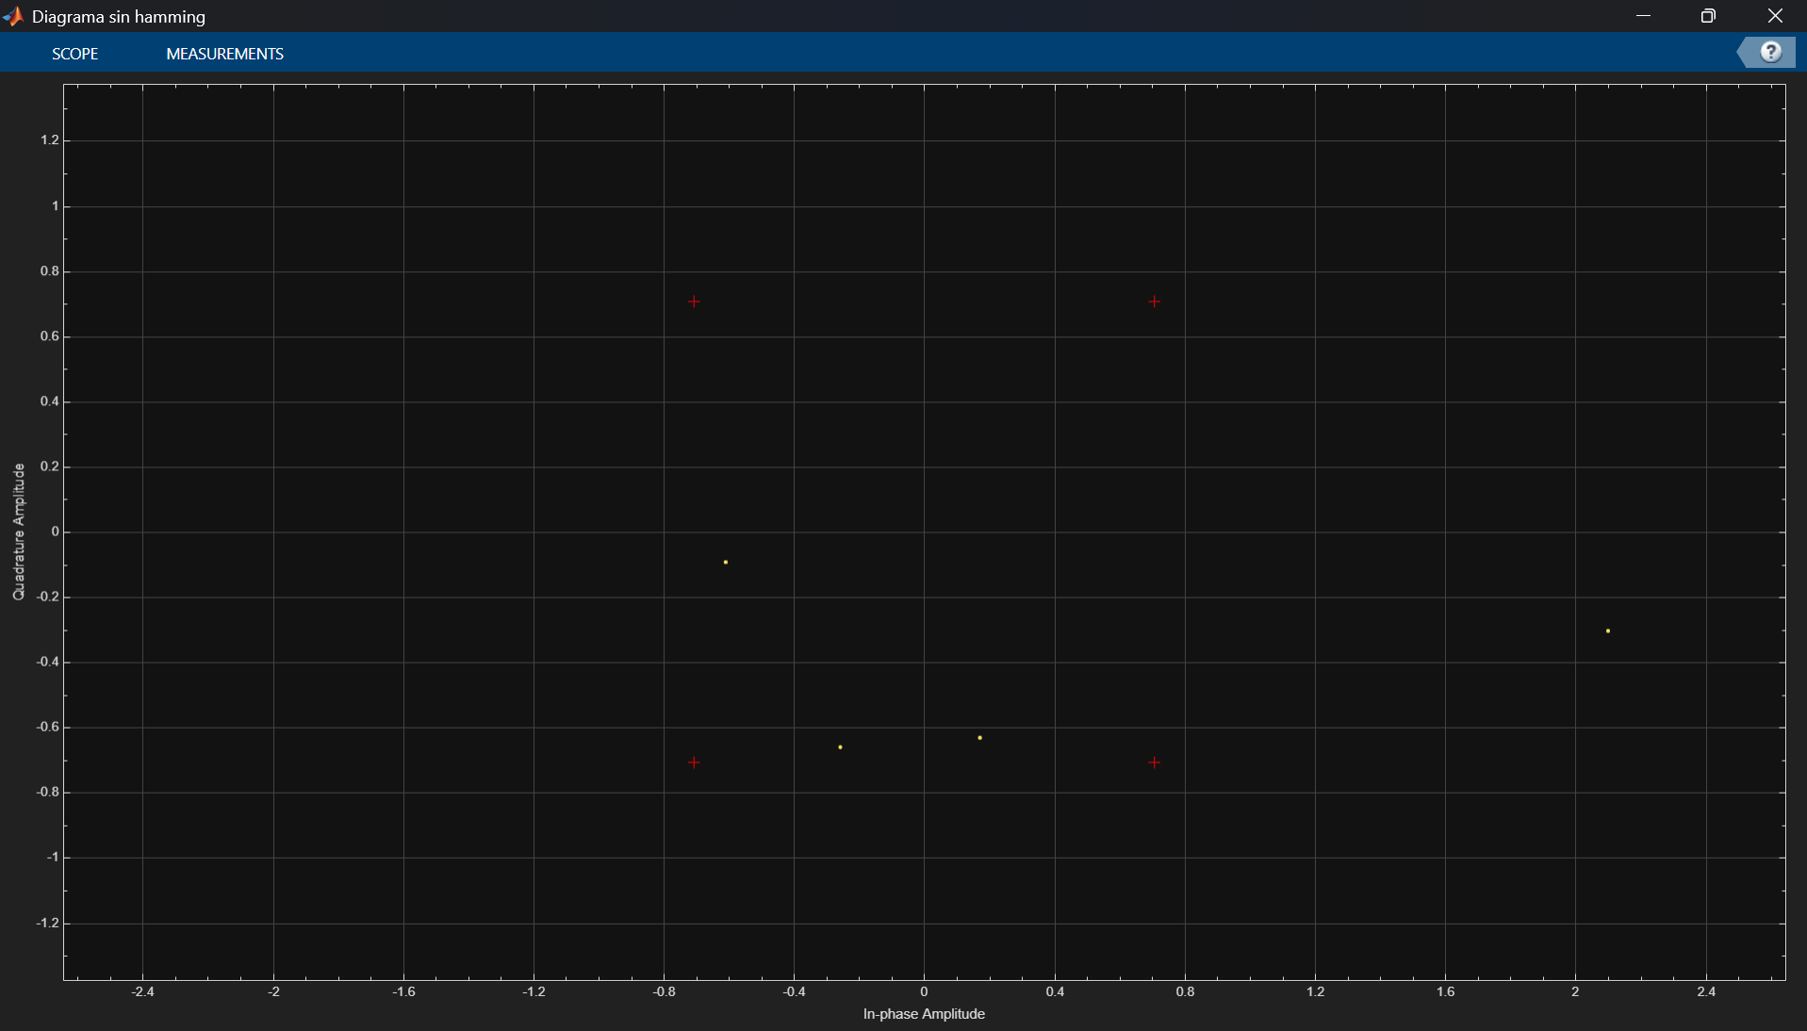

Figura 4. Valor del SNR 0 dB sin codificación

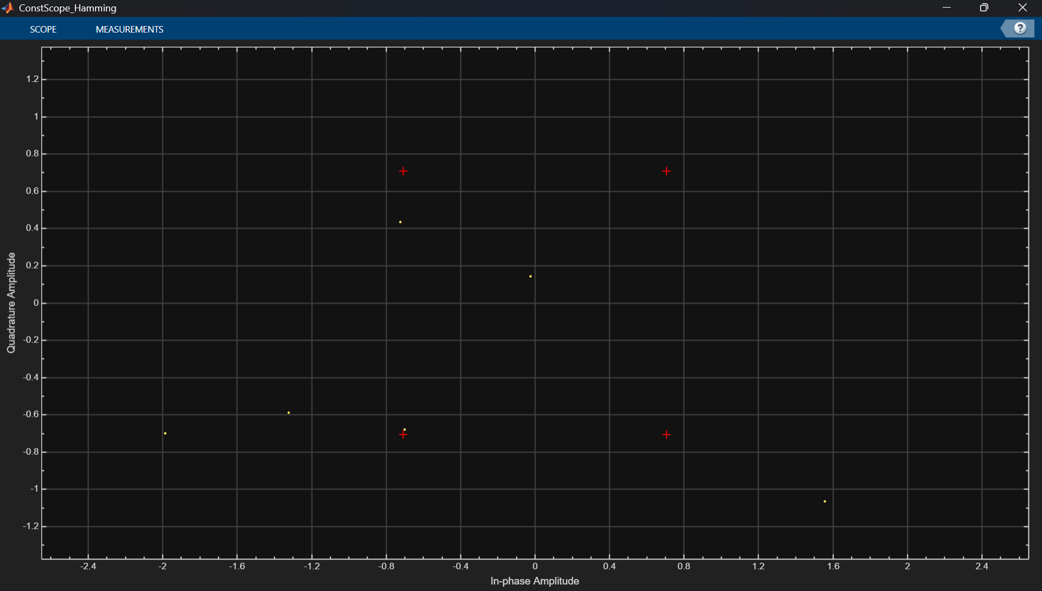

Figura 5. Valor del SNR 1 dB con codificación

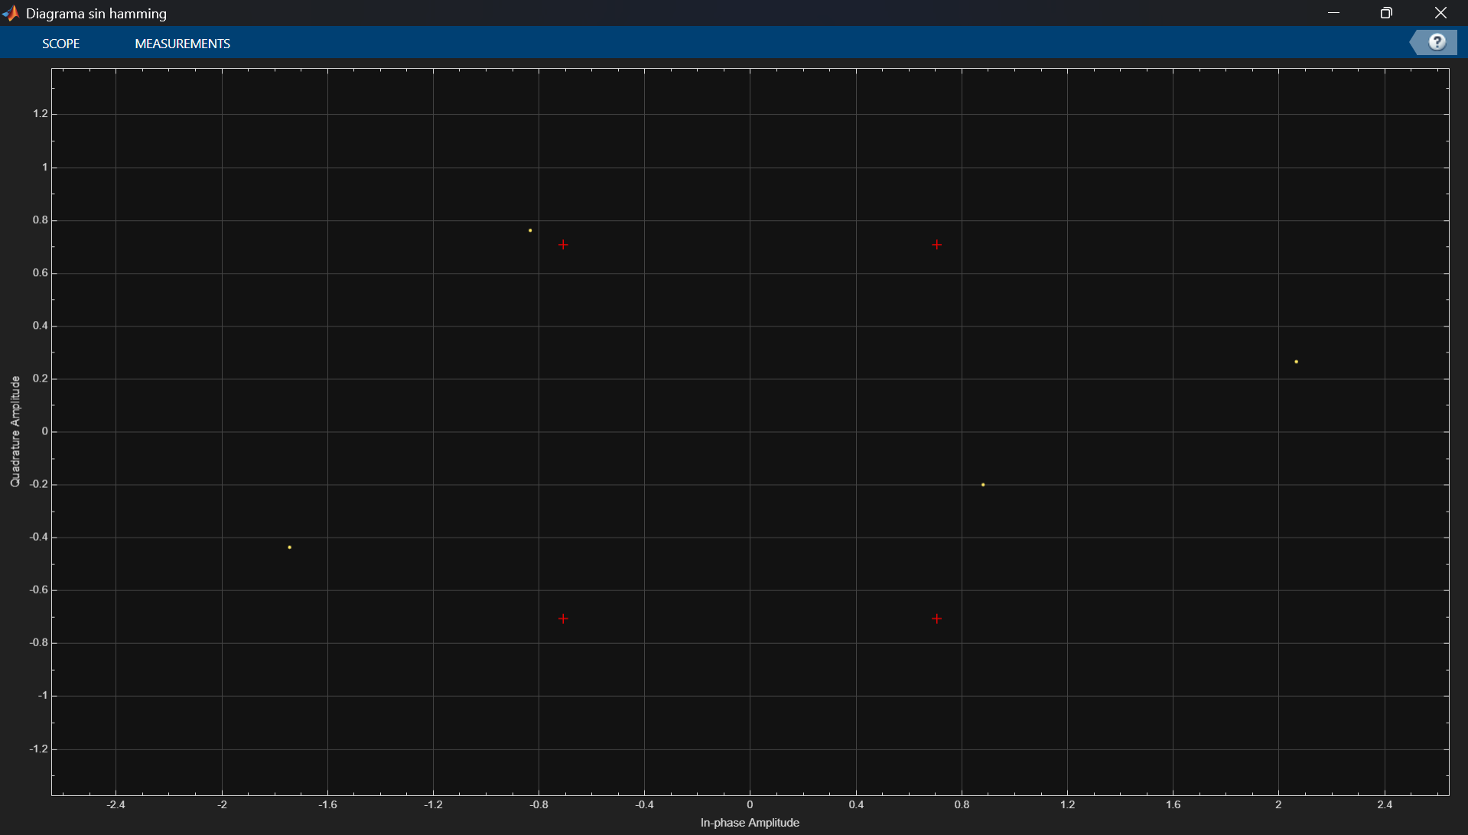

Figura 6. Valor del SNR 1 dB sin codificación

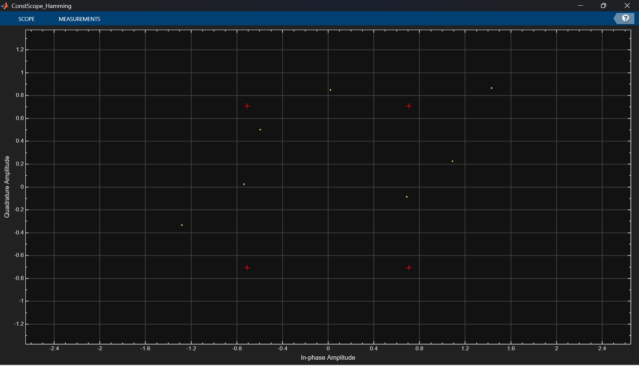

Figura 7. Valor del SNR 2 dB con codificación

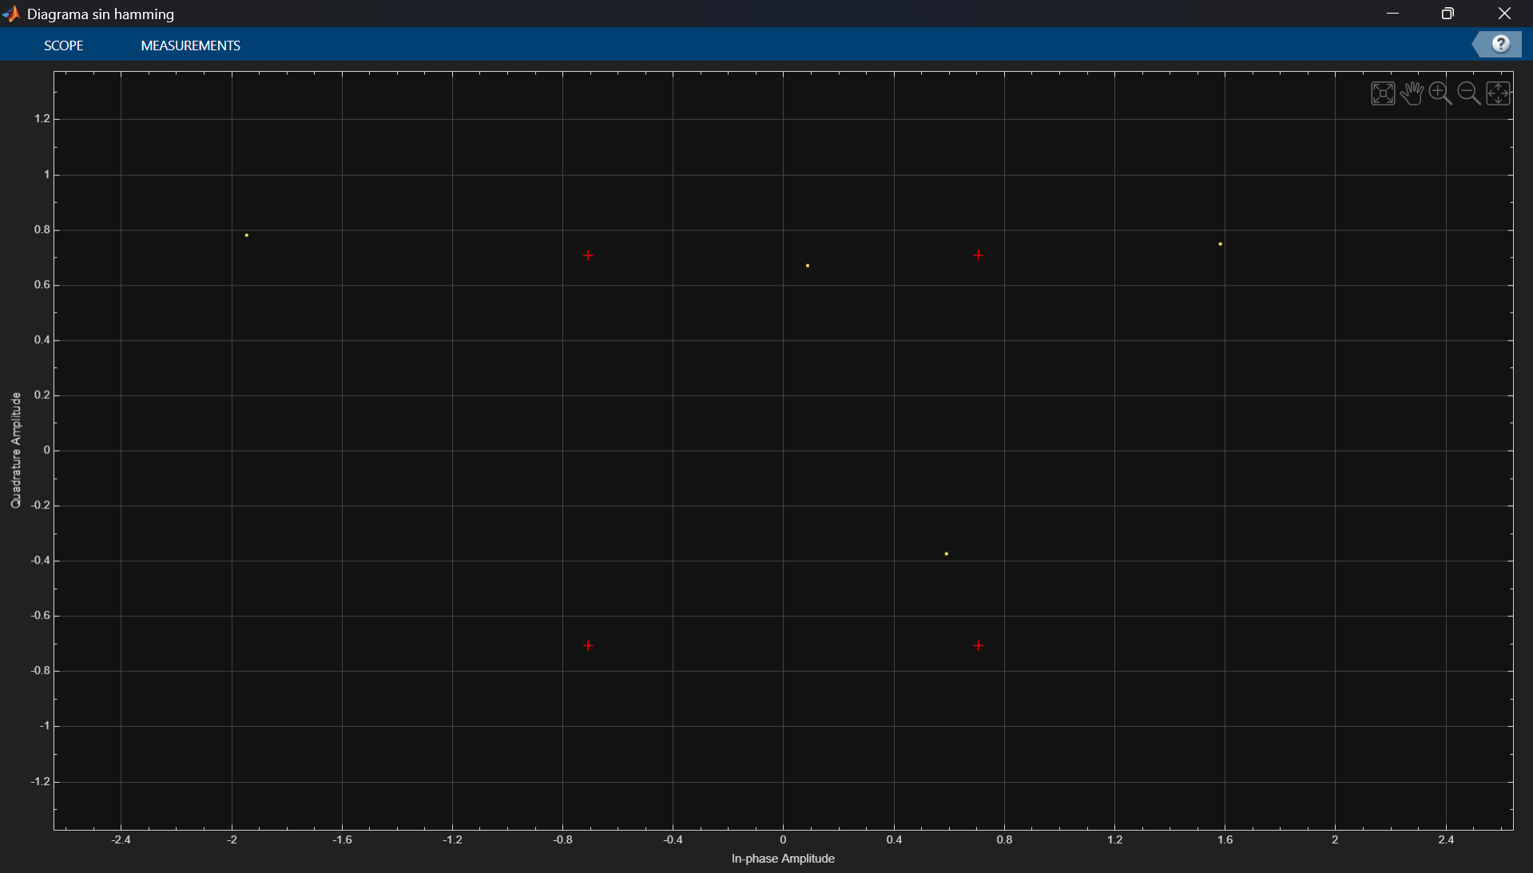

Figura 8. Valor del SNR 2 dB sin codificación

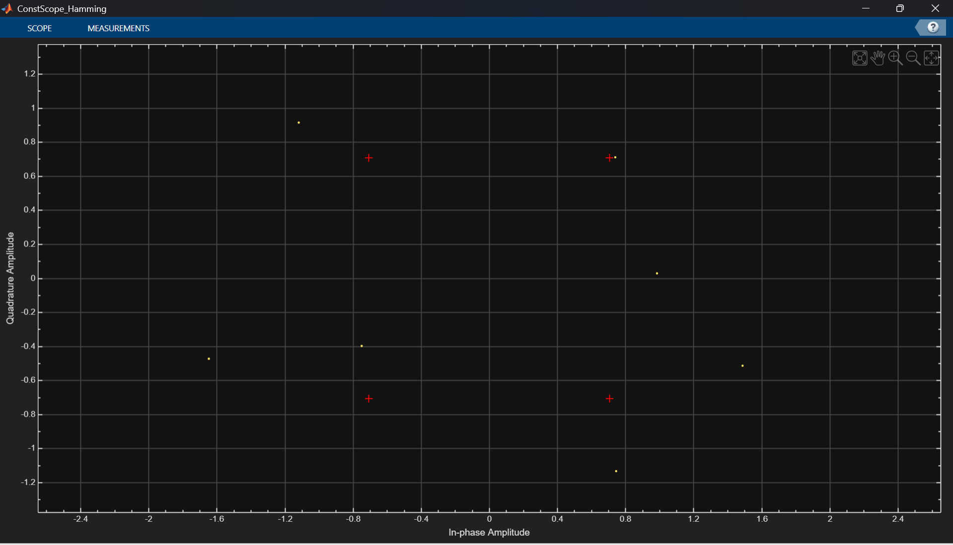

Figura 9. Valor del SNR 3 dB con codificación

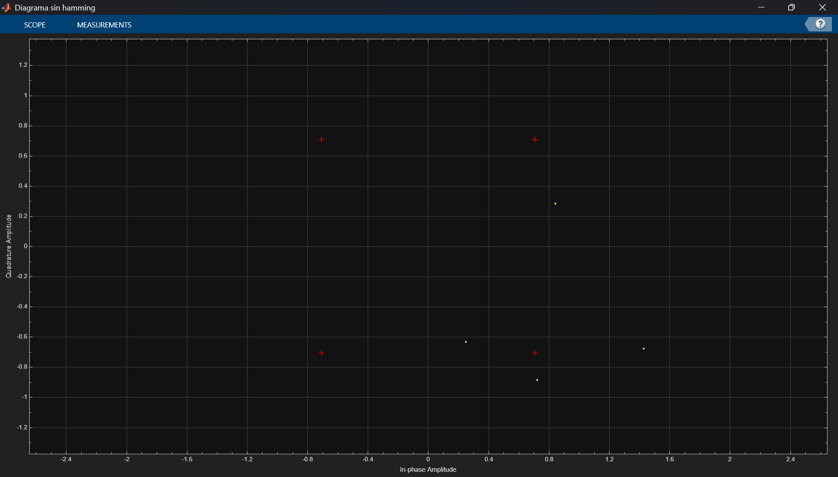

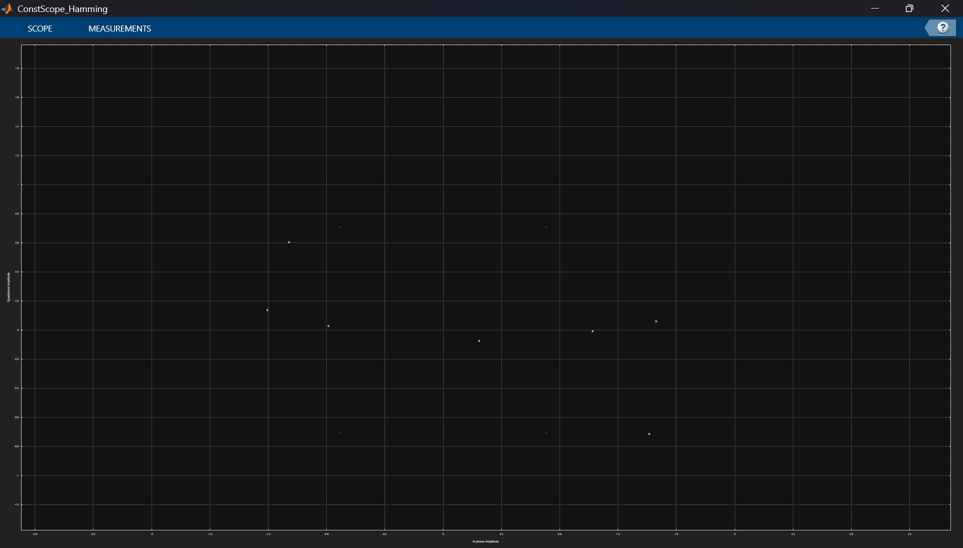
Figura 10. Valor del SNR 3 dB sin codificación
Figura 11. Valor del SNR 4 dB con codificación

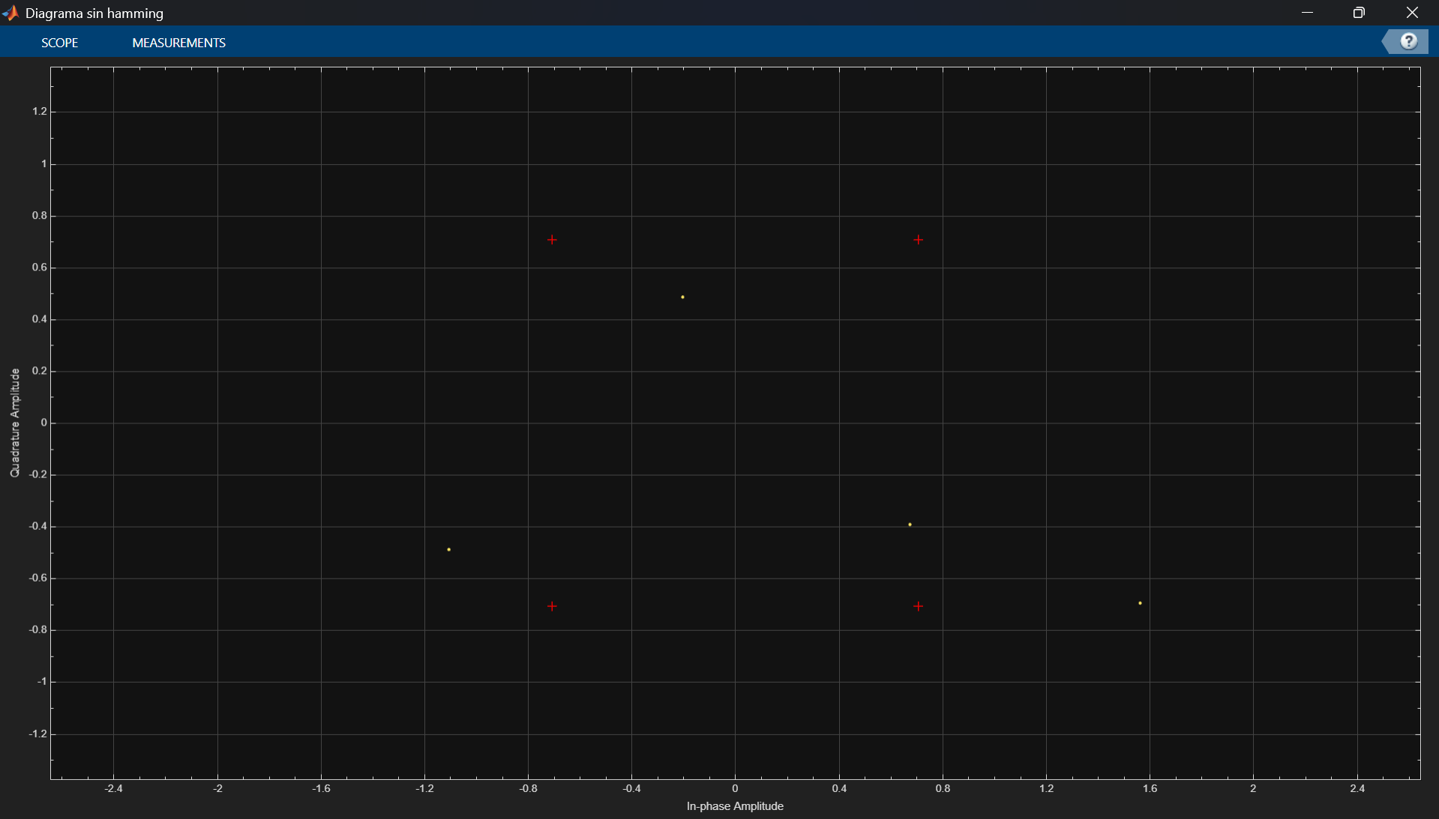
Figura 12. Valor del SNR 4 dB sin codificación

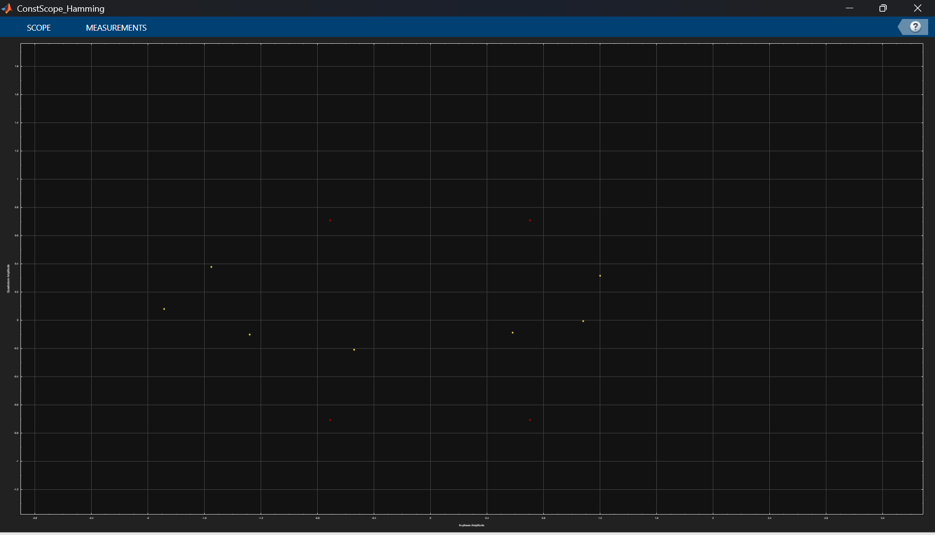

Figura 13. Valor del SNR 5 dB con codificación

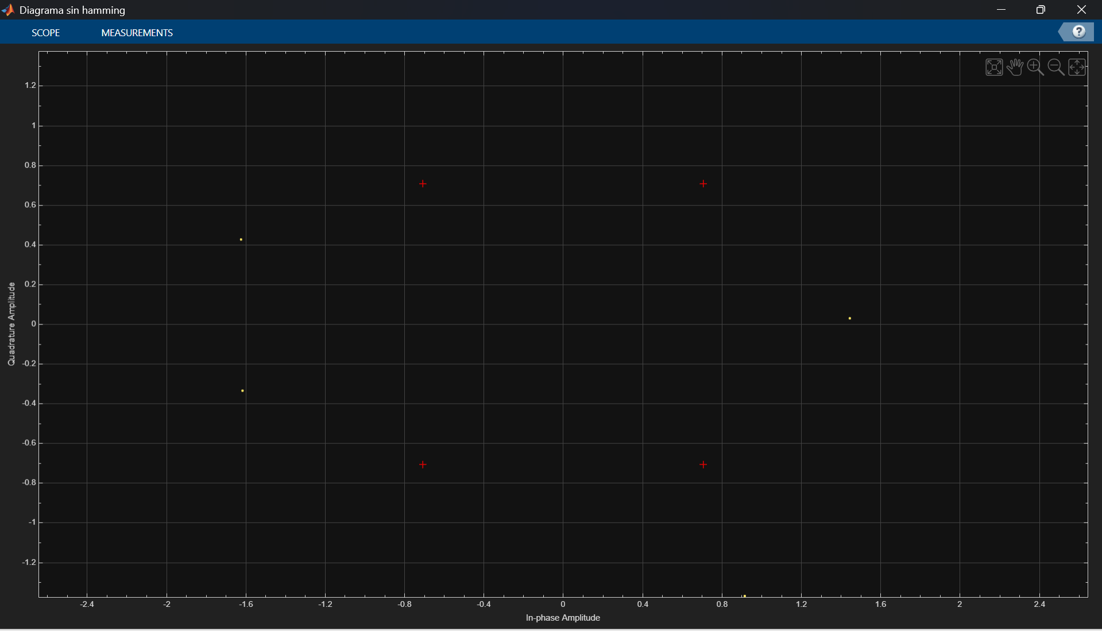

Figura 14. Valor del SNR 5 dB sin codificación

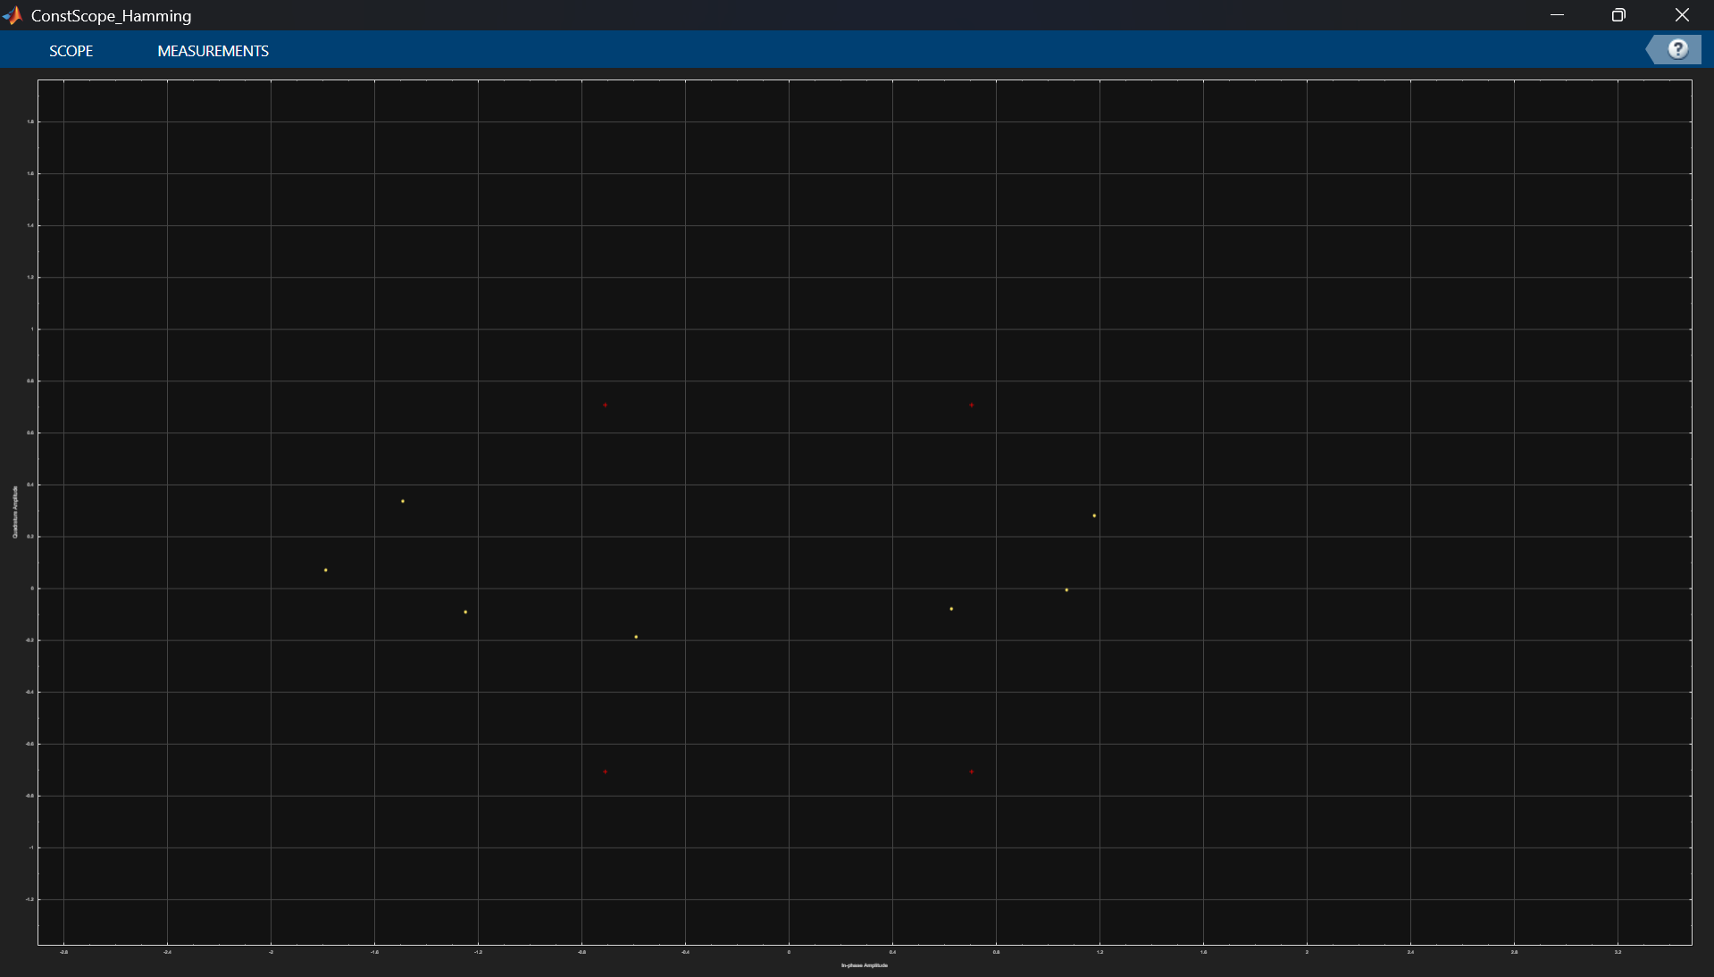

Figura 15. Valor del SNR 6 dB con codificación
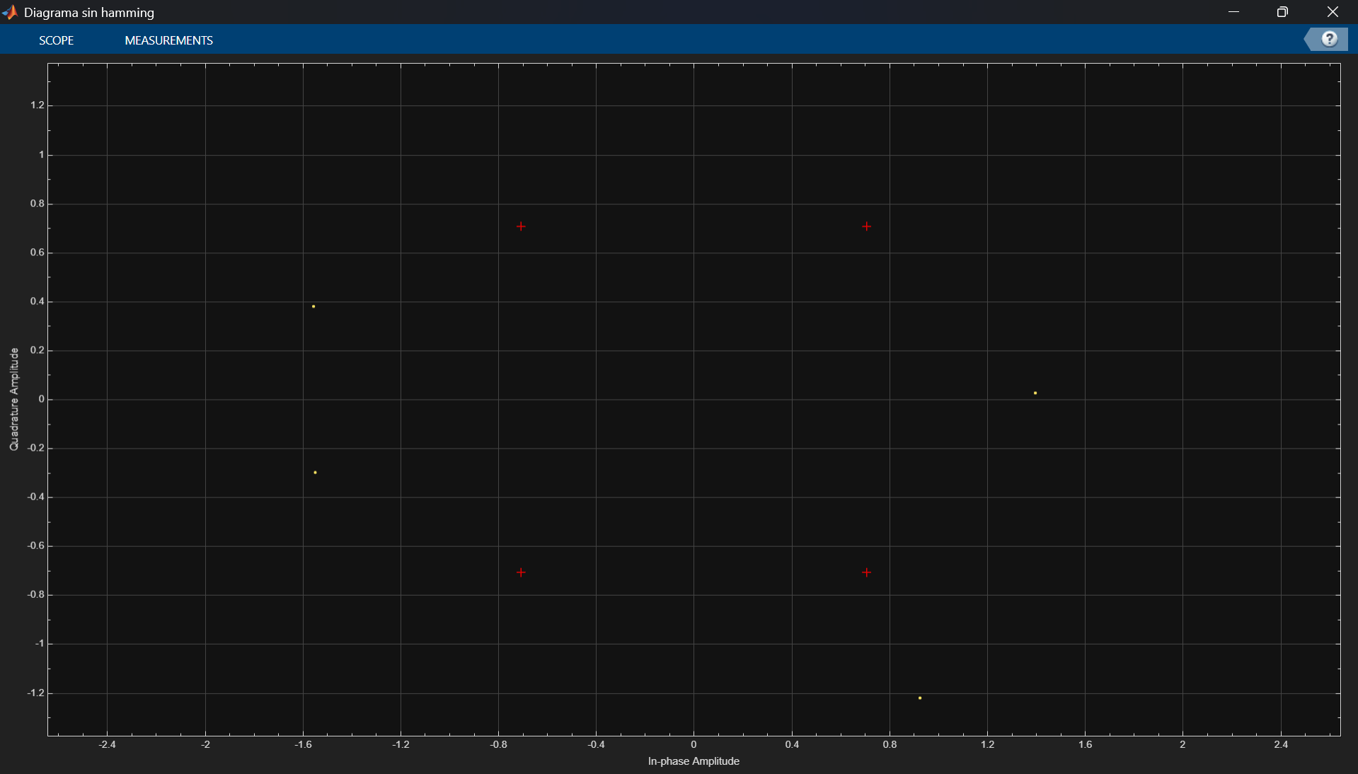

Figura 16. Valor del SNR 6 dB sin codificación

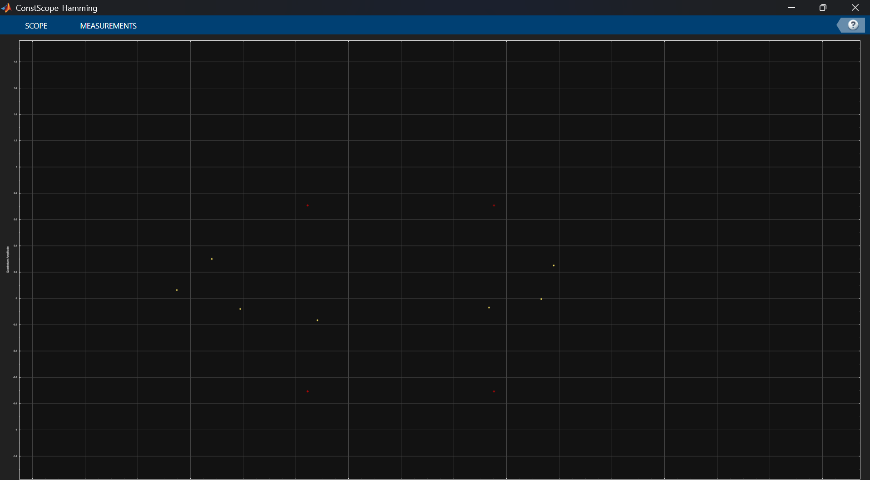

Figura 17. Valor del SNR 7 dB con codificación

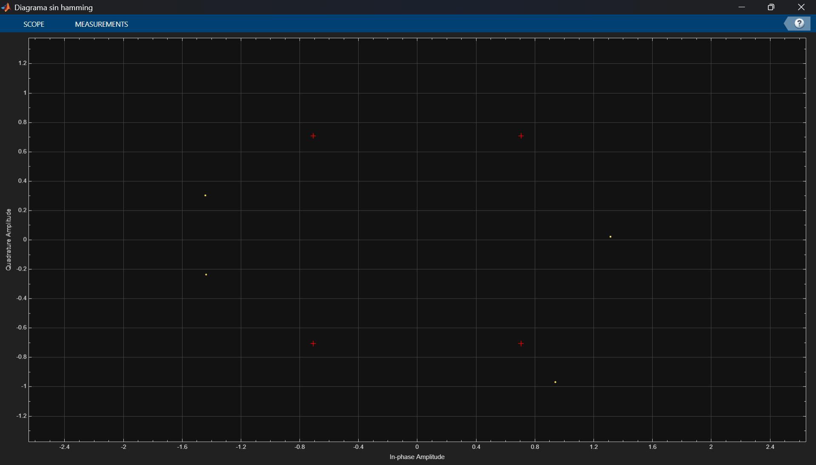
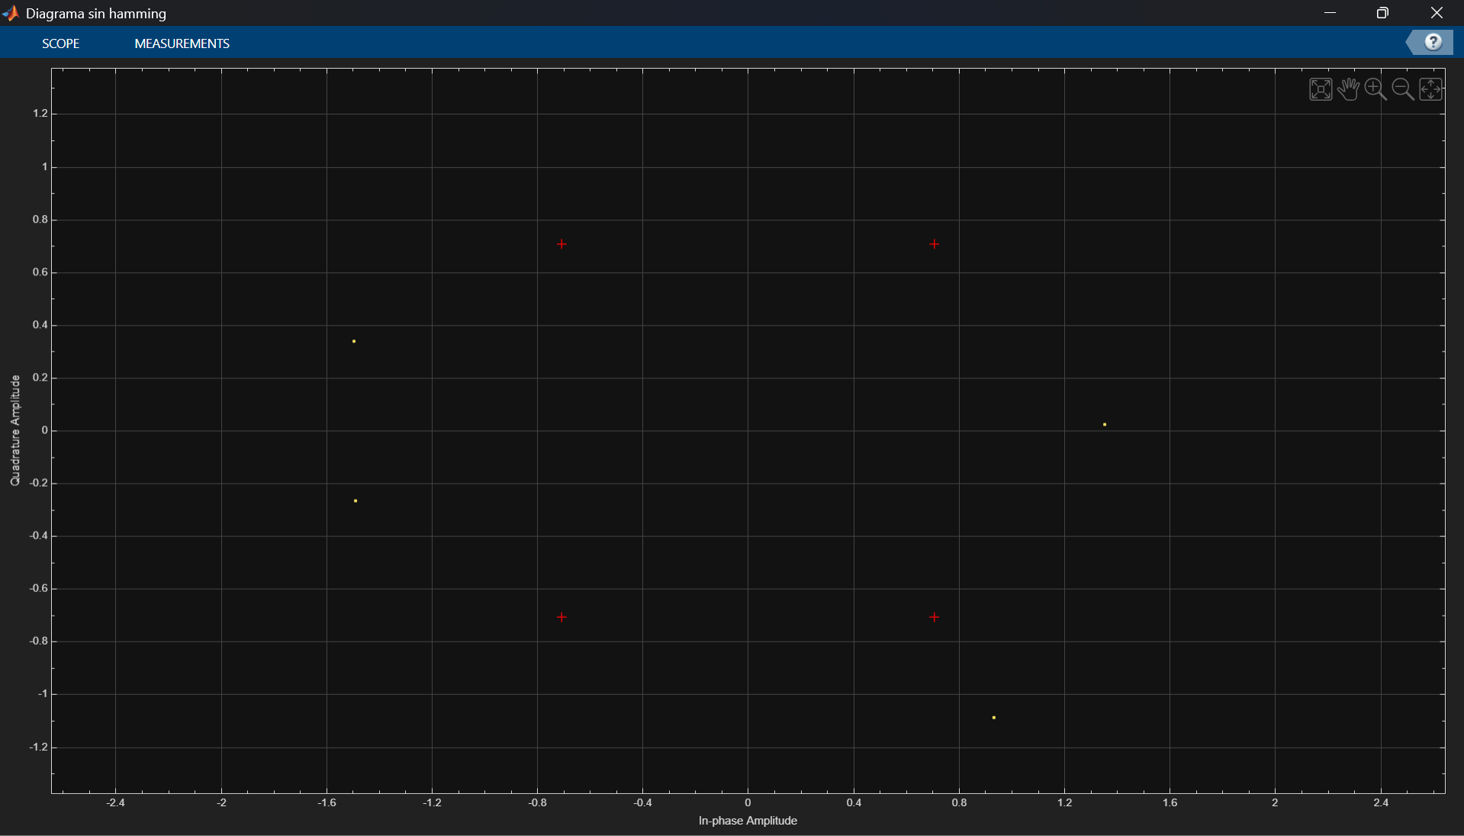

Figura 18. Valor del SNR 7 dB sin codificación

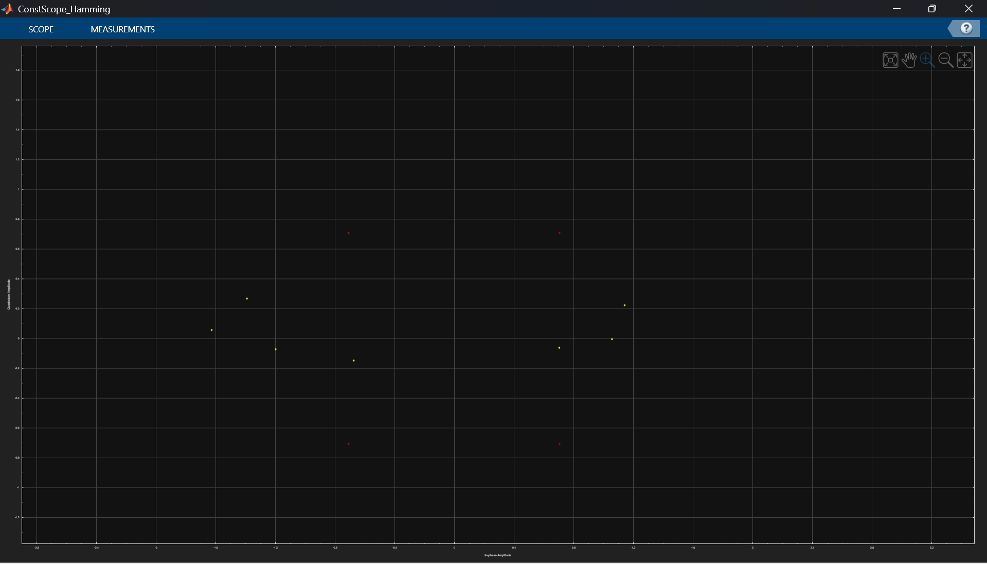

Figura 19. Valor del SNR 8 dB con codificación

Figura 20. Valor del SNR 8 dB sin codificación

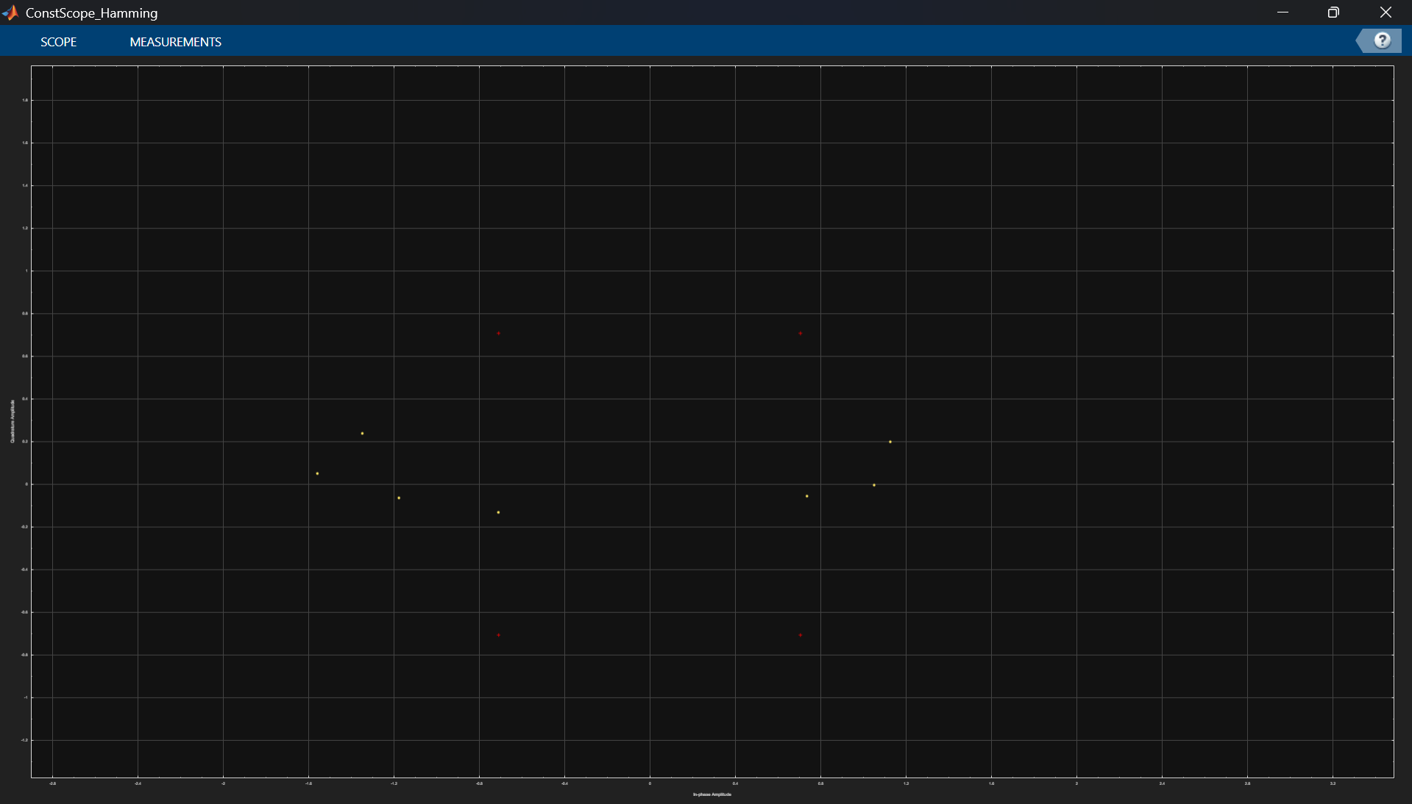
Figura 21. Valor del SNR 9 dB con codificación

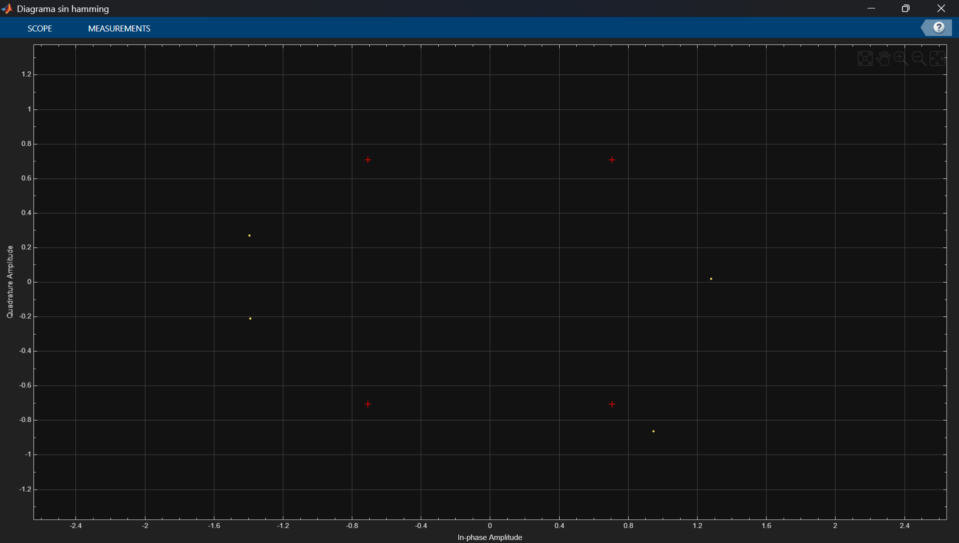
Figura 22. Valor del SNR 9 dB sin codificación

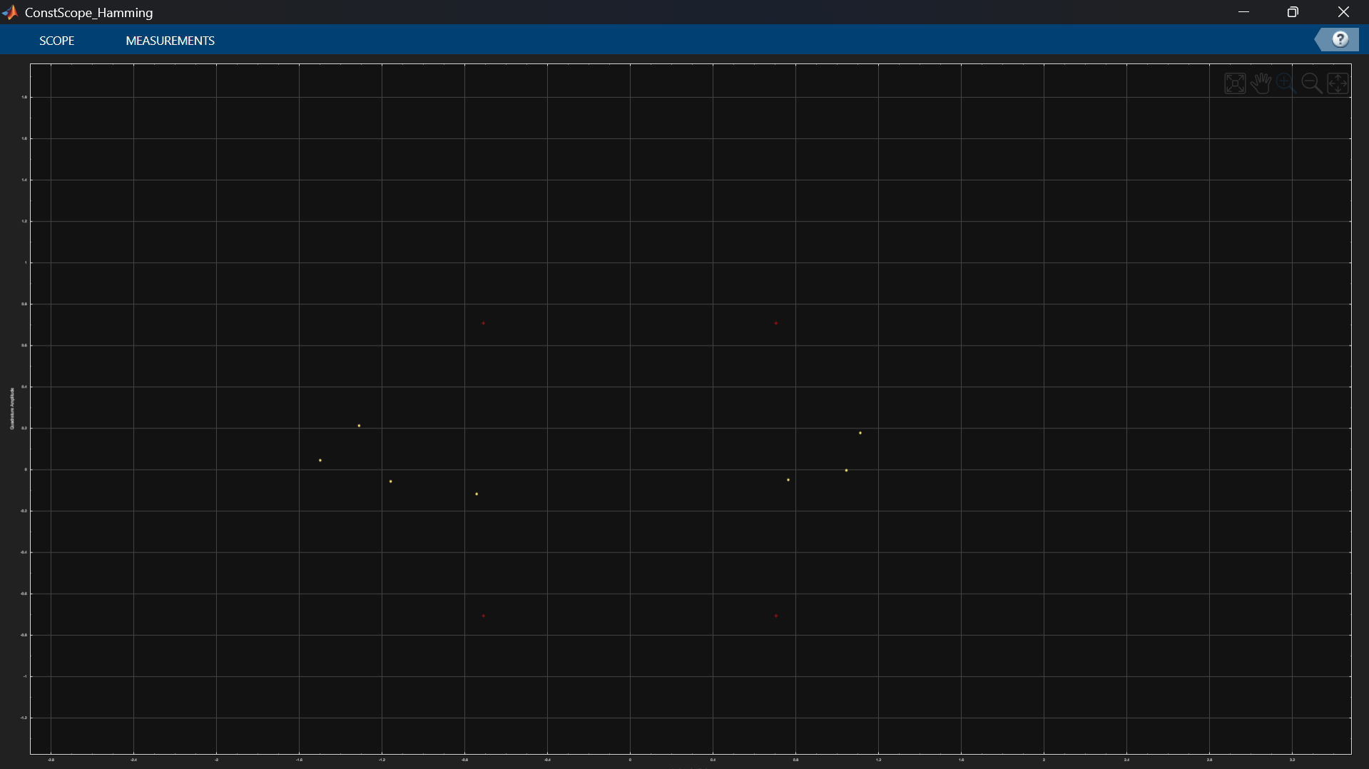
Figura 23. Valor del SNR 10 dB con codificación

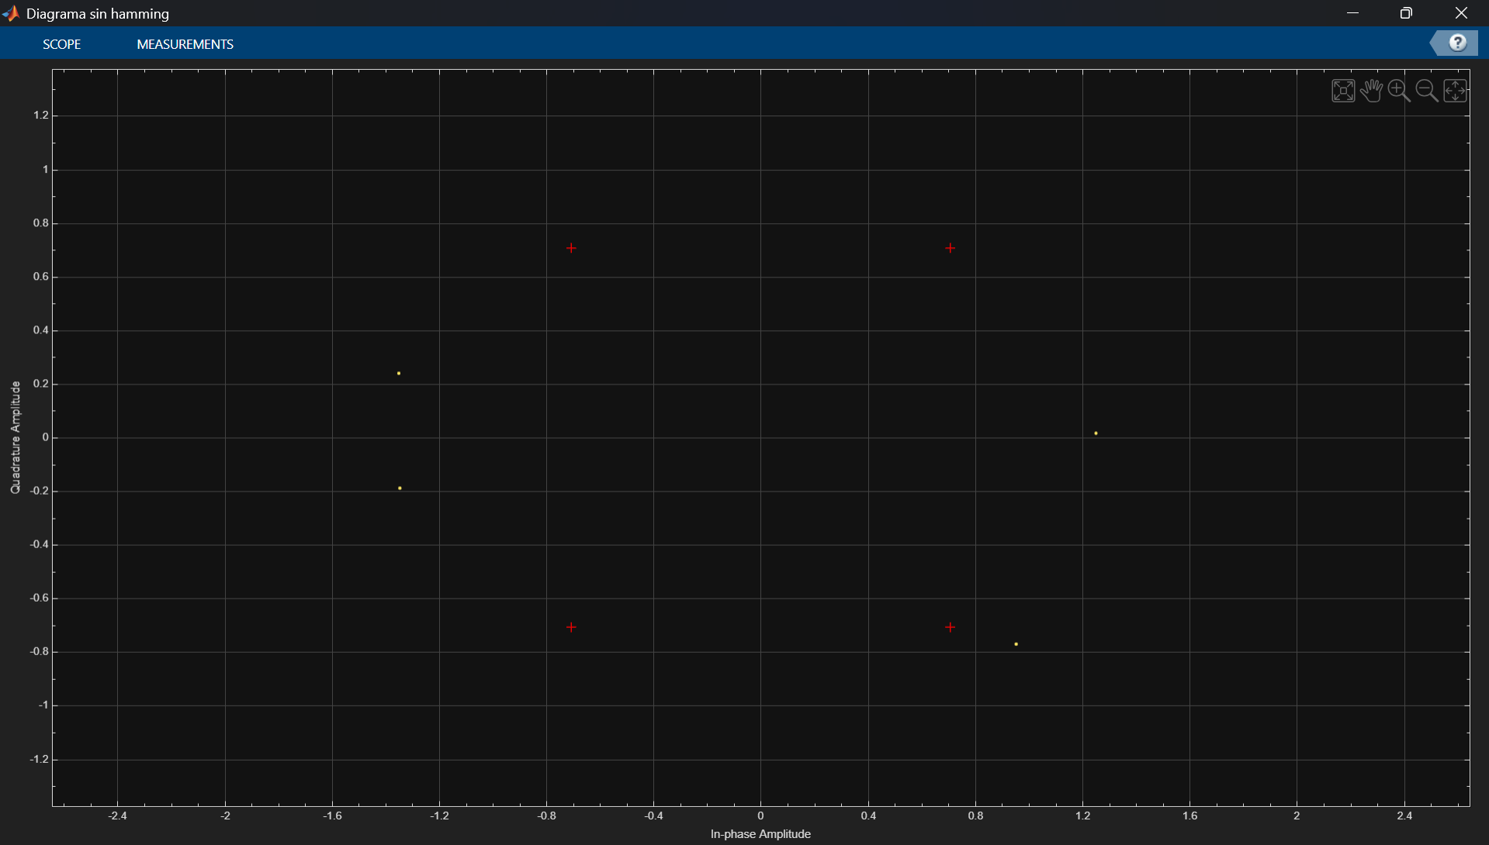
Figura 24. Valor del SNR 10 dB sin codificación

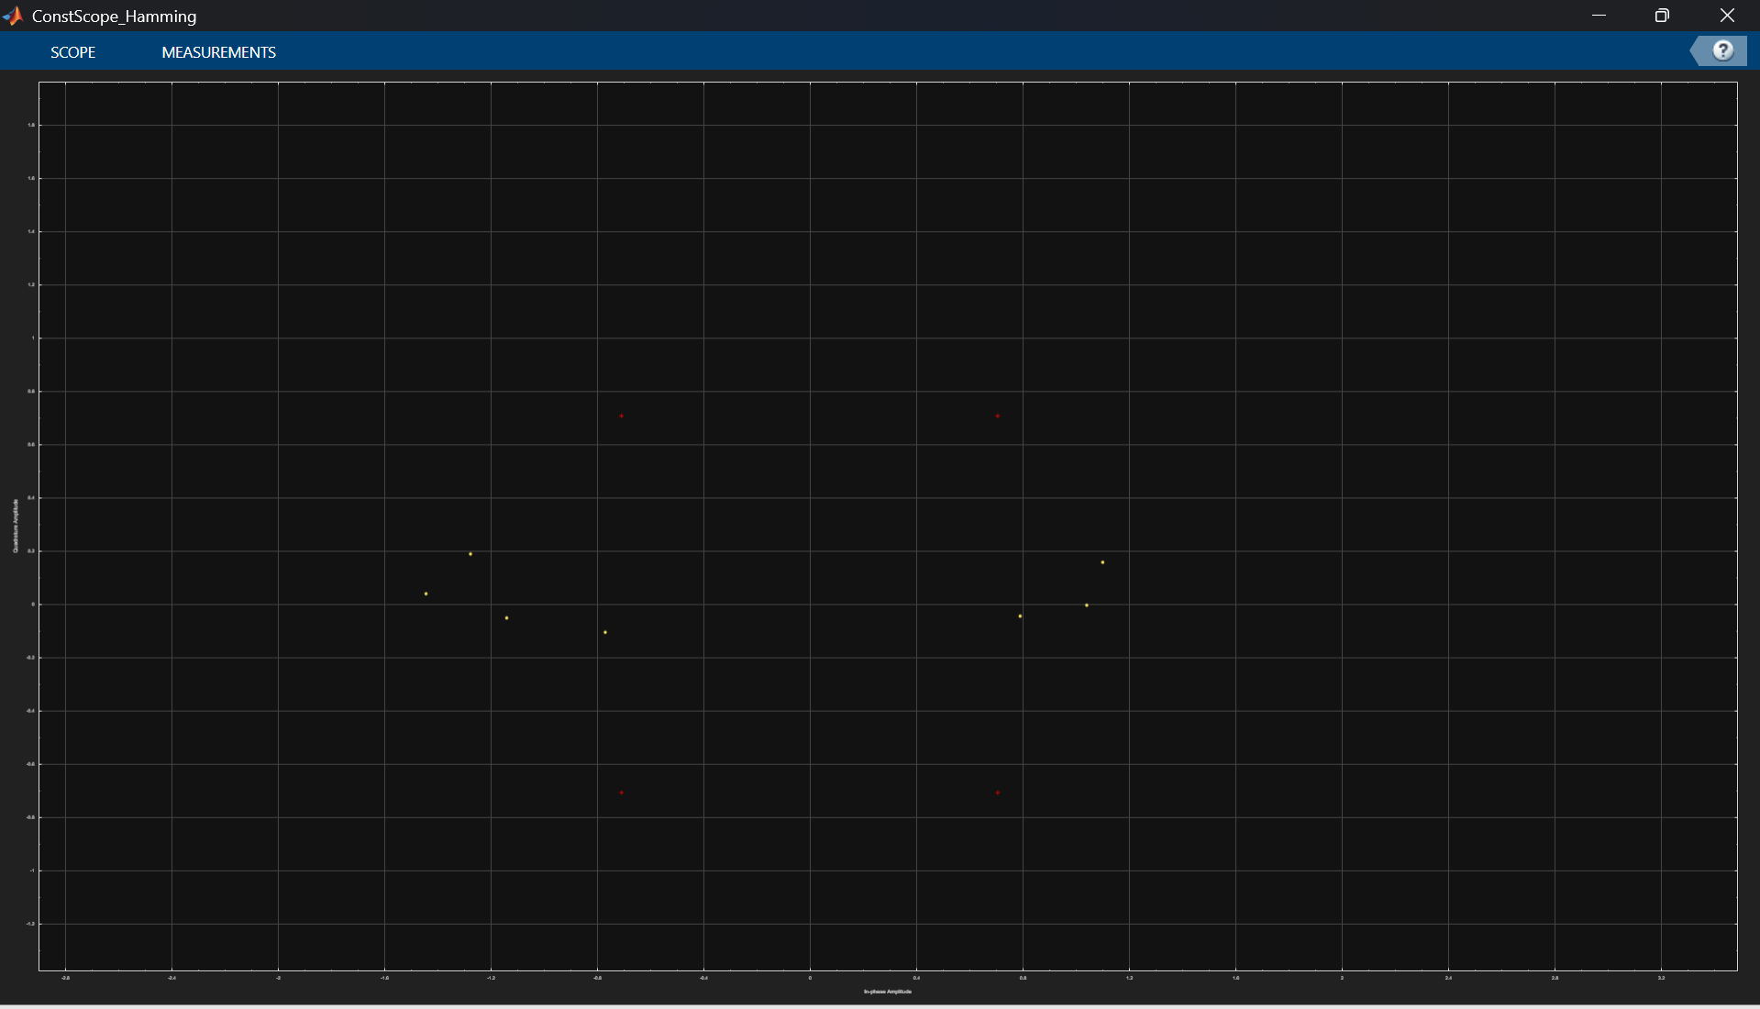
Figura 25. Valor del SNR 11 dB con codificación

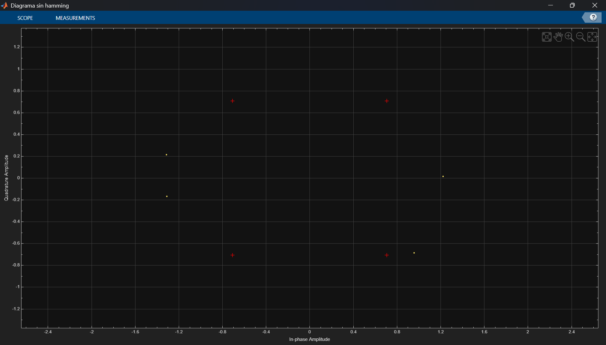
Figura 25. Valor del SNR 11 dB sin codificación

Luego de analizar los diagramas de constelación obtenidos para distintos valores de SNR en ambos casos, se procede a incluir la gráfica elaborada en Excel que muestra la relación entre la SNR y el BER.

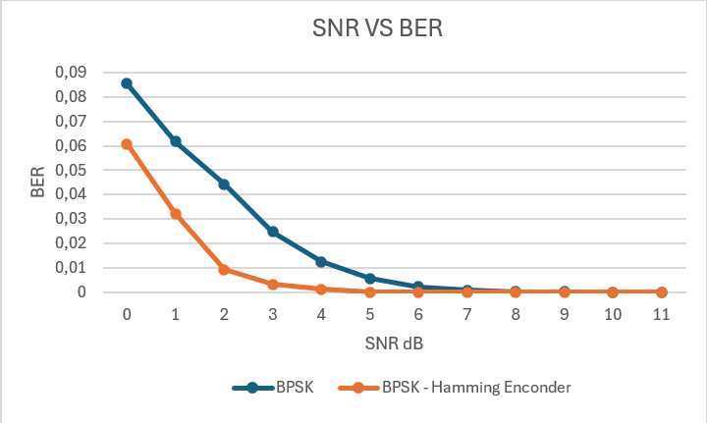
Figura 26. SNR vs BER

- Se observa en la gráfica que para valores bajos de SNR (0 a 2 dB), ambos sistemas presentan una cantidad considerable de errores, aunque el BPSK con codificación Hamming mantiene una tasa de error más baja desde el inicio.

- A partir de 6 dB en ambas curvas tienden a estabilizarse cerca del BER = 0, pero el sistema con Hamming ya había alcanzado un rendimiento óptimo antes, demostrando mayor eficiencia y robustez ante condiciones de ruido.

- A medida que el SNR aumenta, el BER disminuye de forma exponencial en ambos casos, lo que indica que una mejor relación señal-ruido mejora la calidad de transmisión.

Finalmente, empleando la herramienta “Bertool” de Simulink, se puede obtener los resultados teóricos esperados y compararlos con los resultados obtenidos en la simulación.

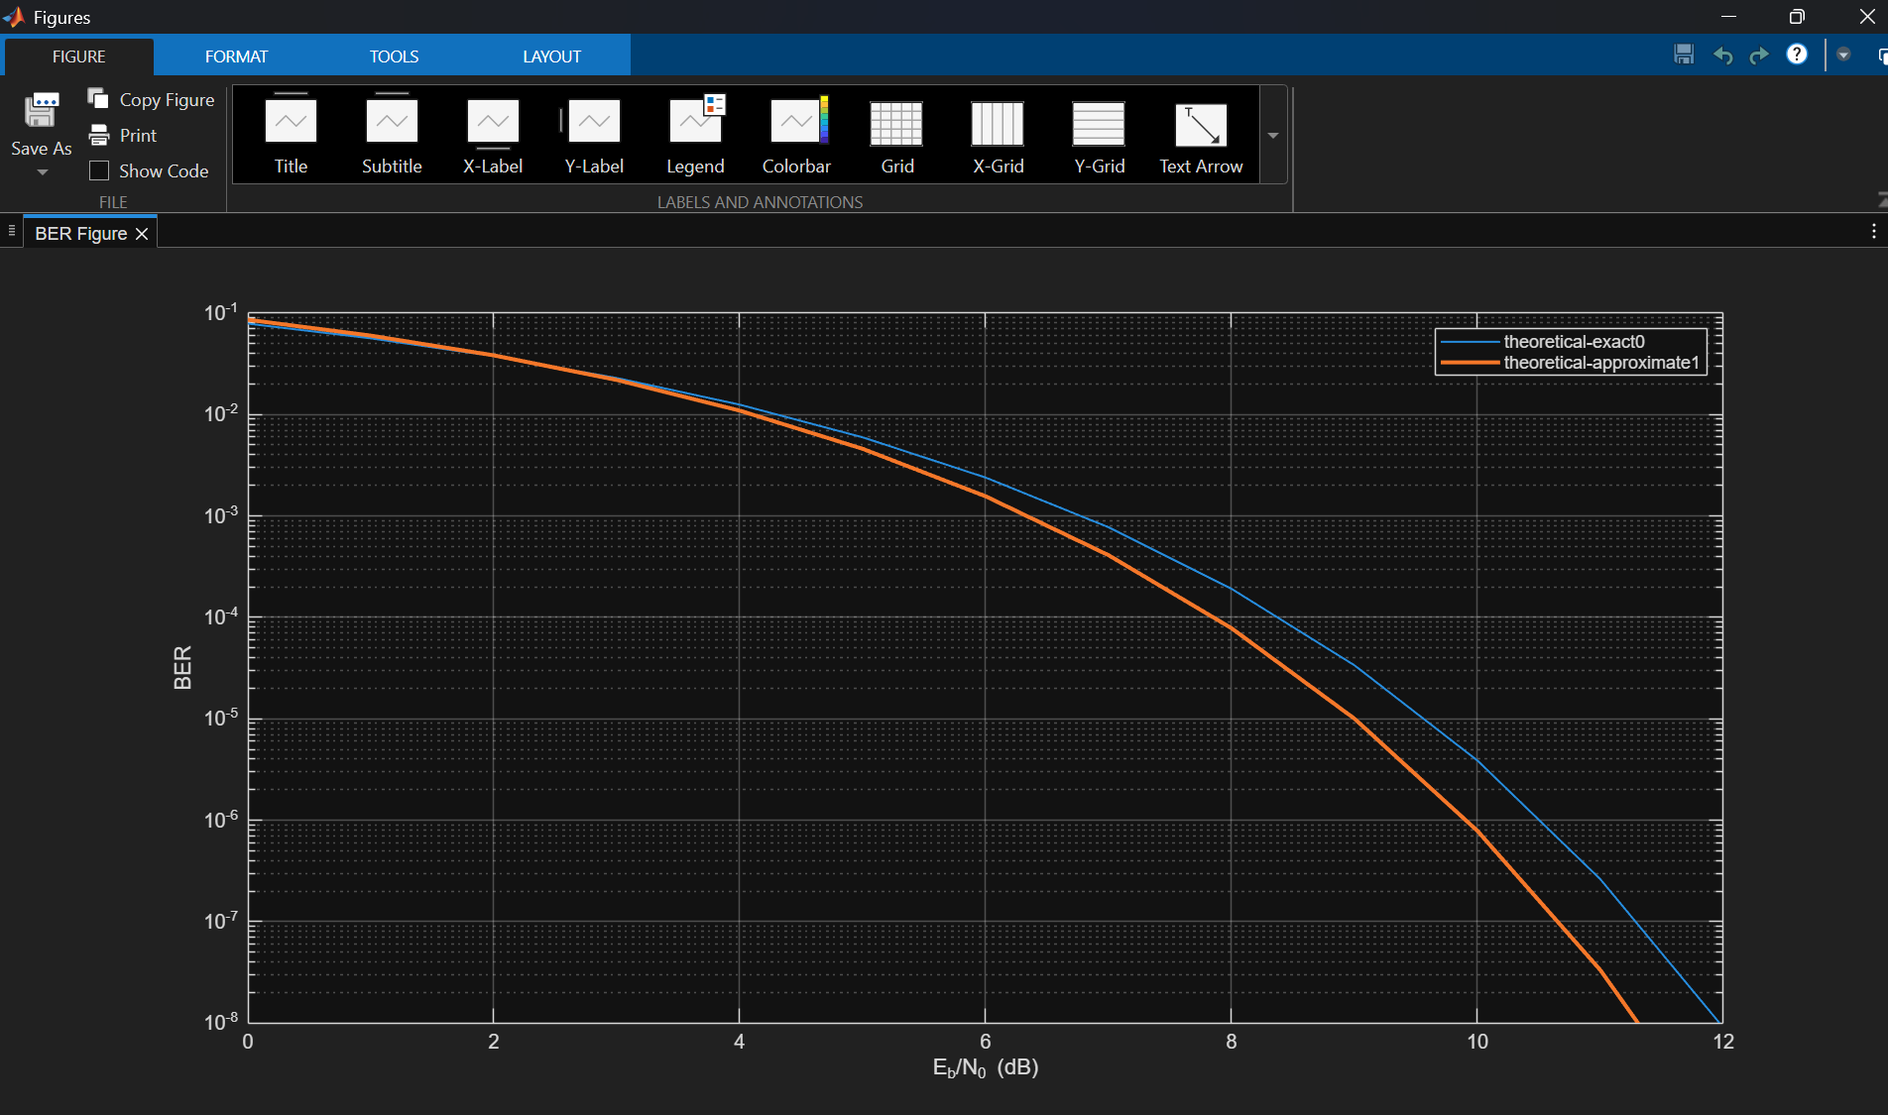
Figura 27. Resultado teórico Bertool.

16- QAM
Para este escenario, se realiza una modulación 16-QAM, por una parte, mientras que en otro espacio con el “Convolutional Encoder” se realiza una codificación convolucional y la modulación 16-QAM nuevamente, para posteriormente ser decodificada en el “Viterbi Decoder” y comparar ambos resultados.

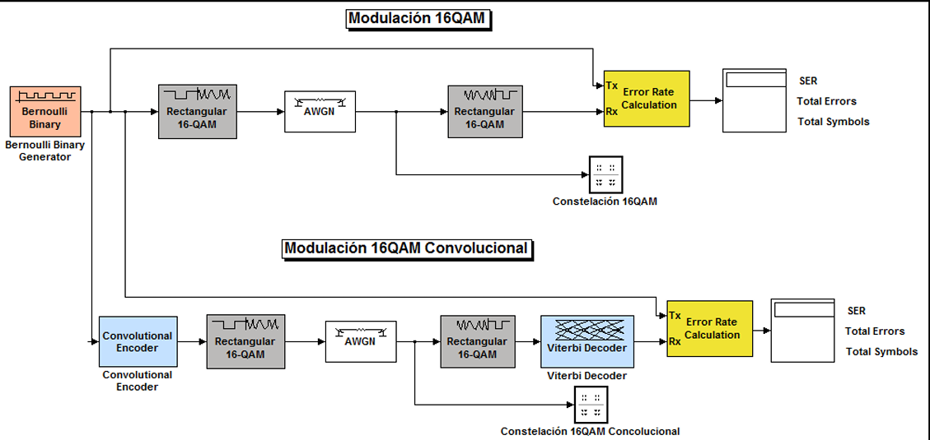
Figura 28. Montaje Modulación 16-QAM con y sin codificación expuesto en la guia
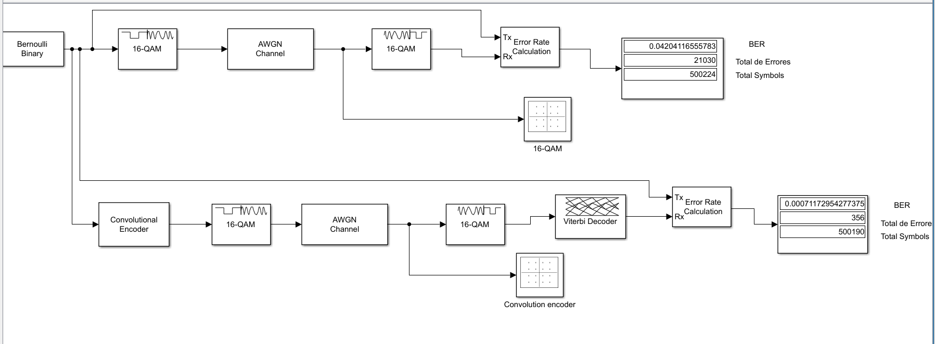
Figura 28. Montaje Modulación 16-QAM con y sin codificación realizado

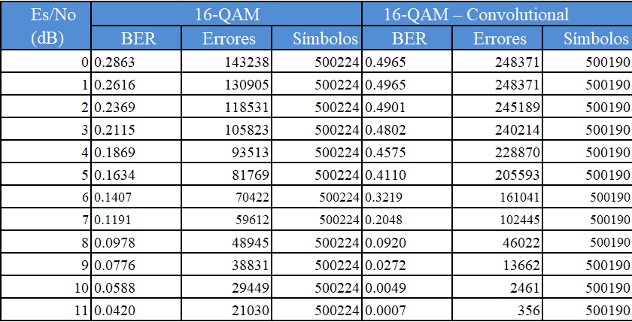
Tabla 2. Resultados obtenidos al variar el SNR (dB)

Al igual que en la primera parte, se tomaron doce medidas en ambos escenarios para comparar su funcionamiento y efectividad, obteniendo como resultado.

- Gráficas con codificación y sin codificación y valor diferente de SNR

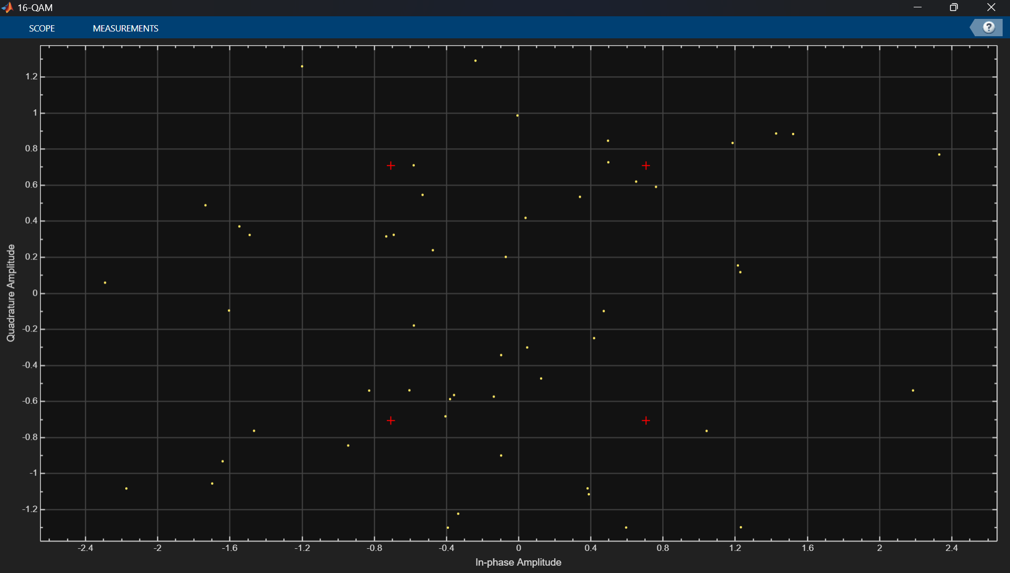
Figura 29. Valor del SNR 0 dB sin convolucional

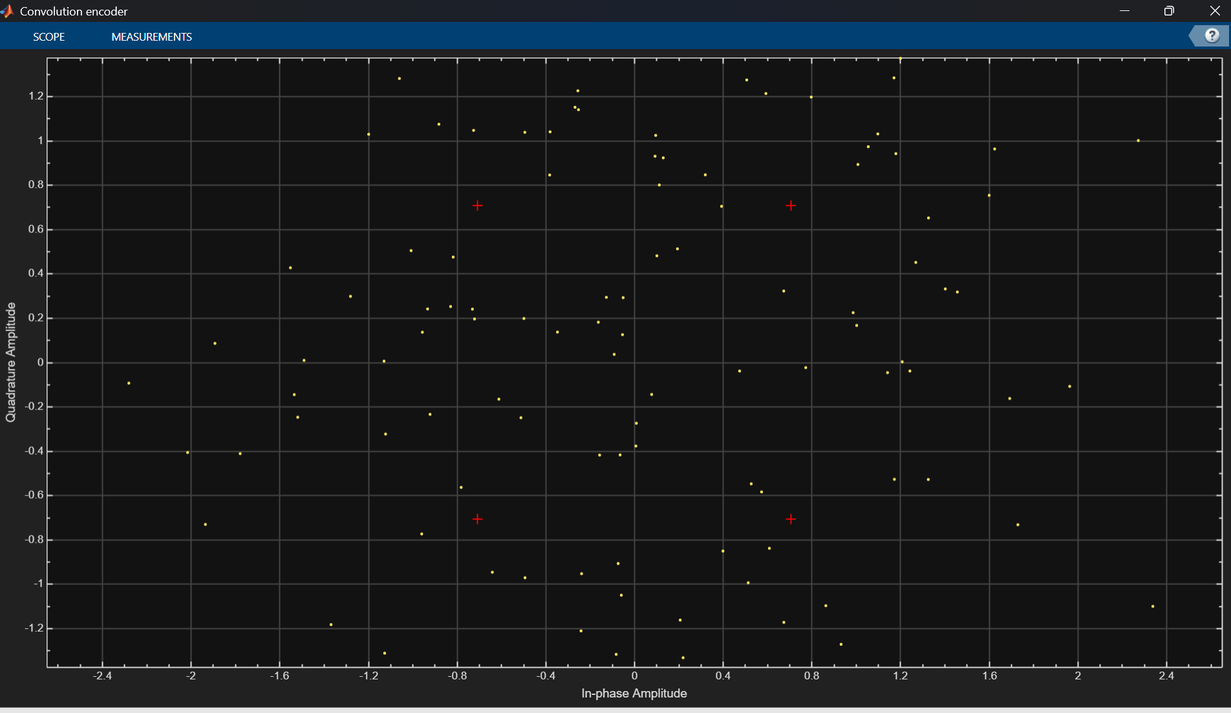
Figura 30 .Valor del SNR 0 dB con convolucional

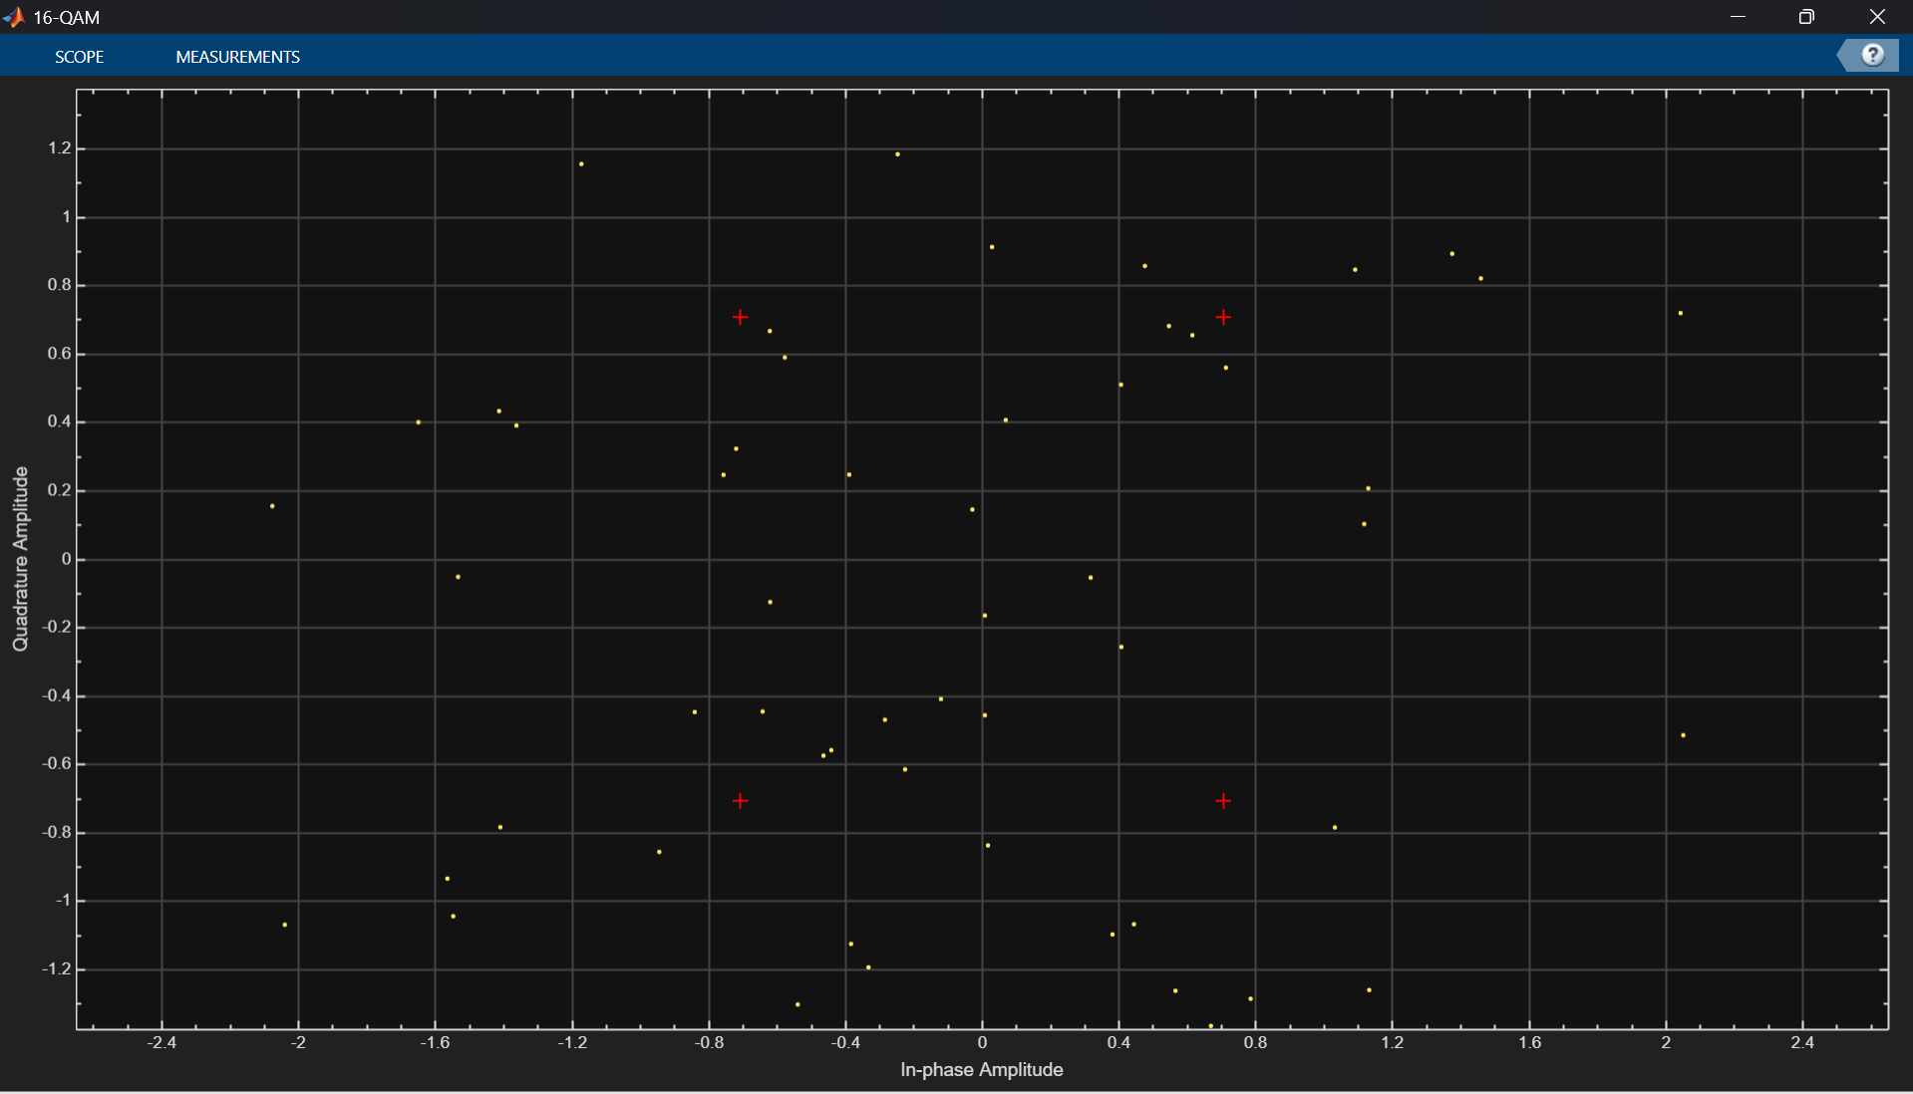
Figura 31 .Valor del SNR 1 dB sin convolucional

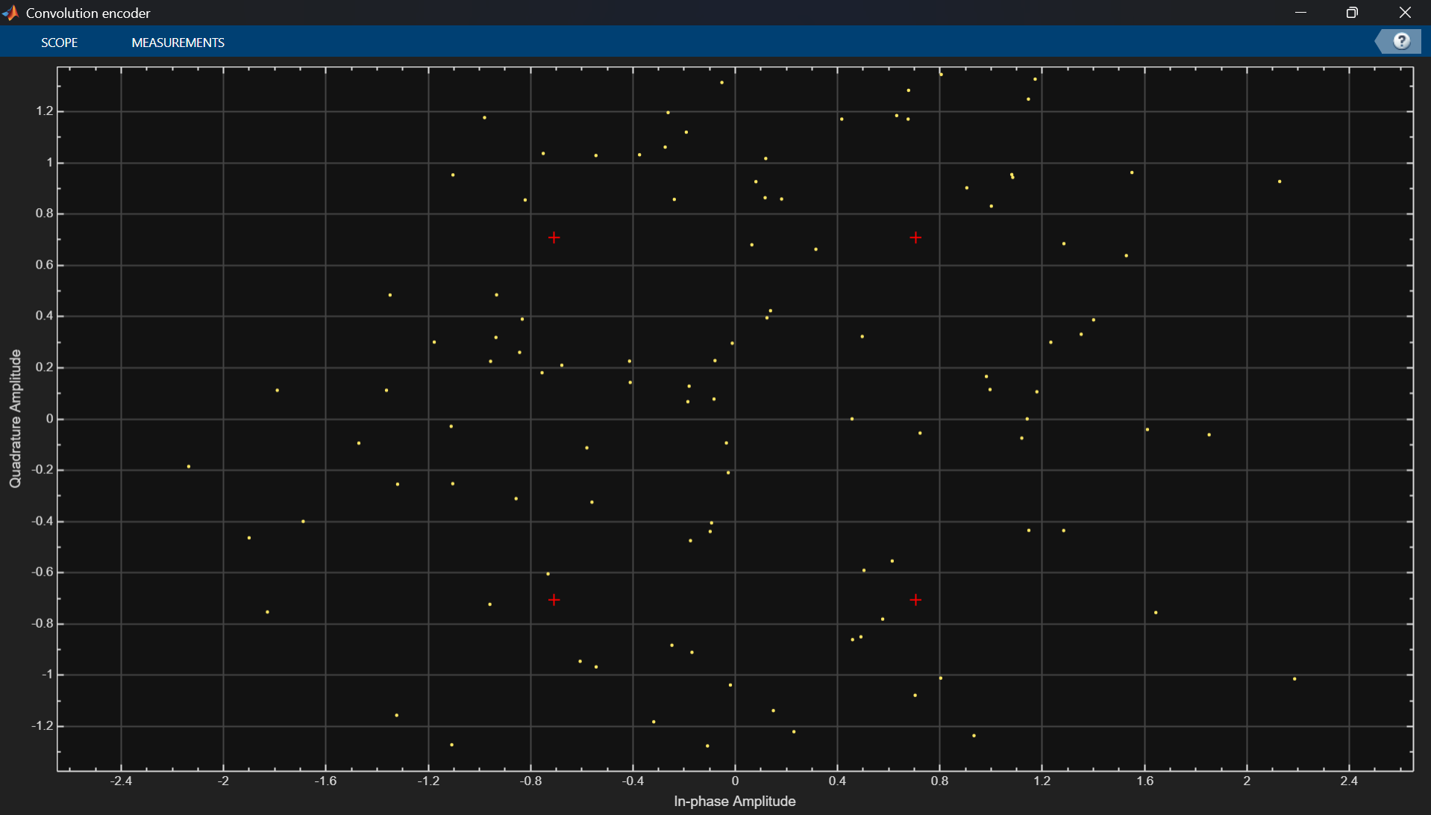
Figura 32 .Valor del SNR 1 dB con convolucional

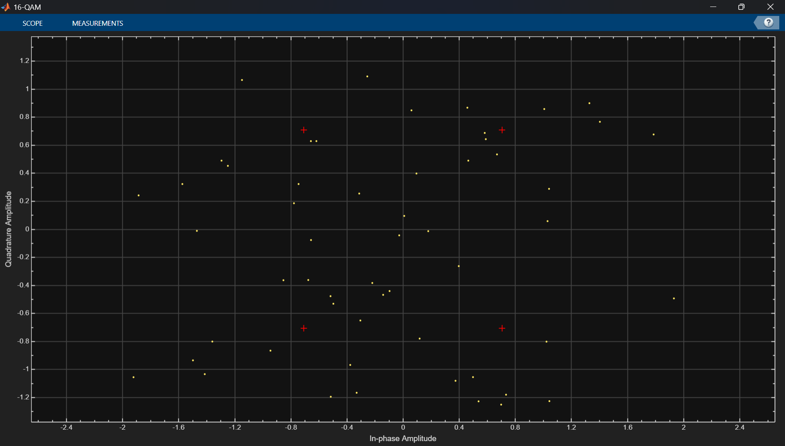
Figura 33 .Valor del SNR 2 dB sin convolucional

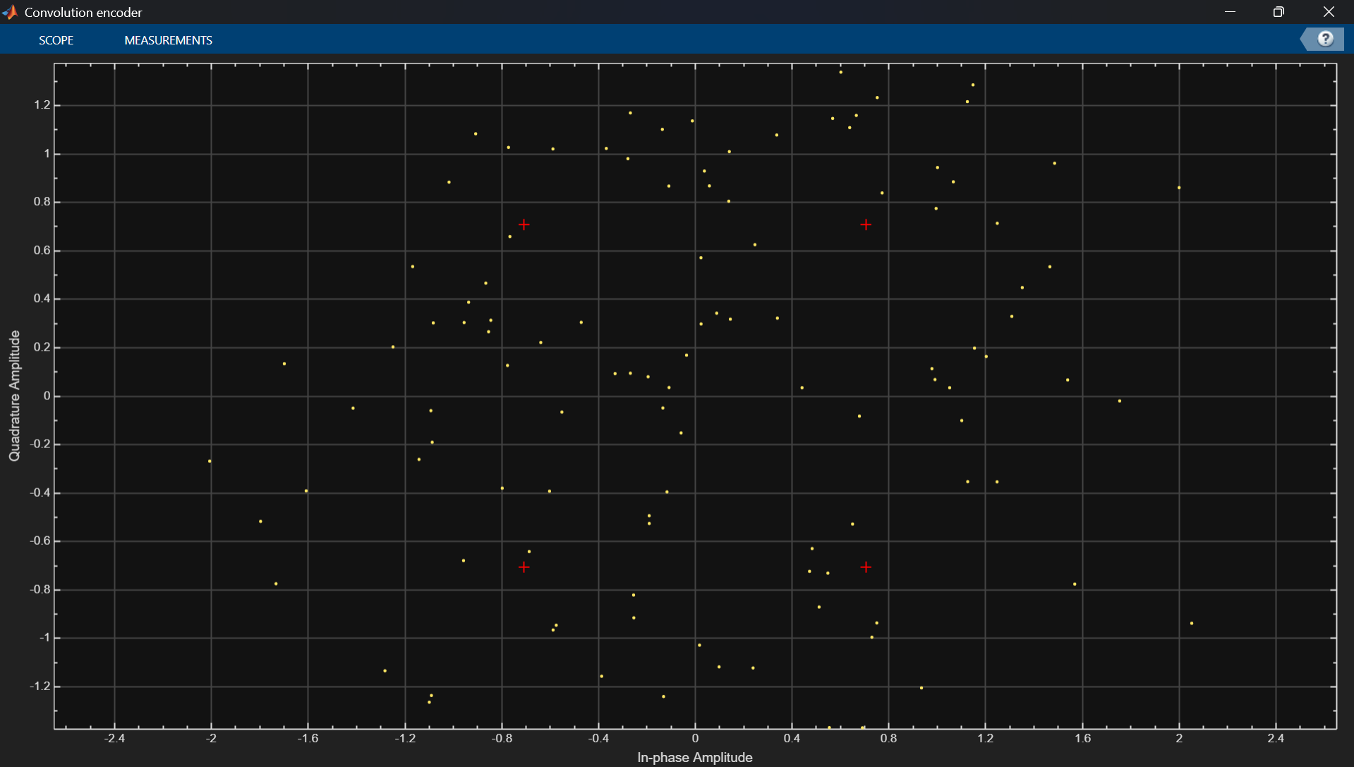
Figura 34 .Valor del SNR 2 dB con convolucional

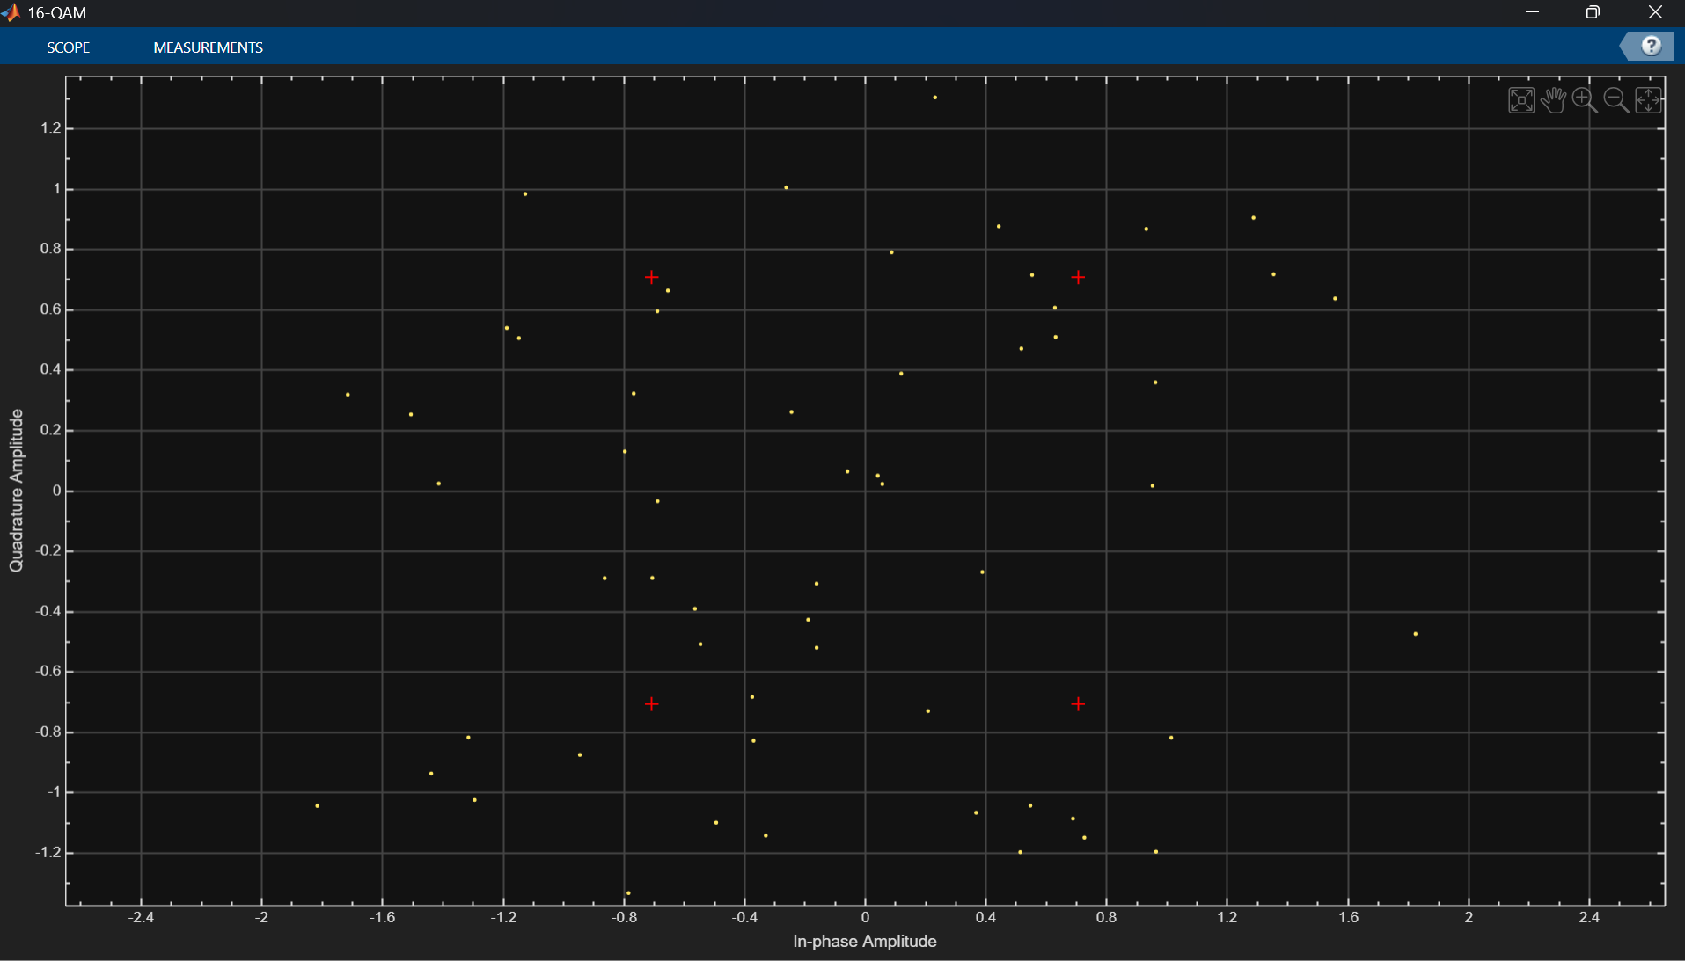
Figura 35 .Valor del SNR 3 dB sin convolucional

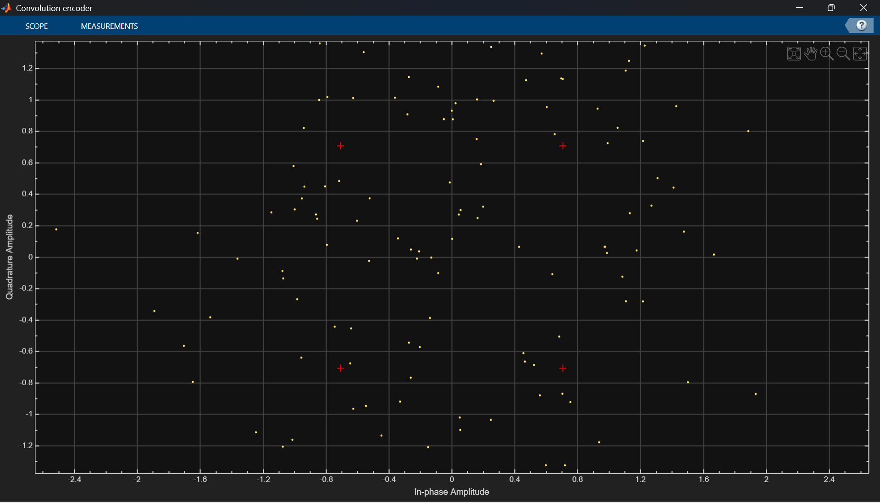
Figura 36 .Valor del SNR 3 dB con convolucional

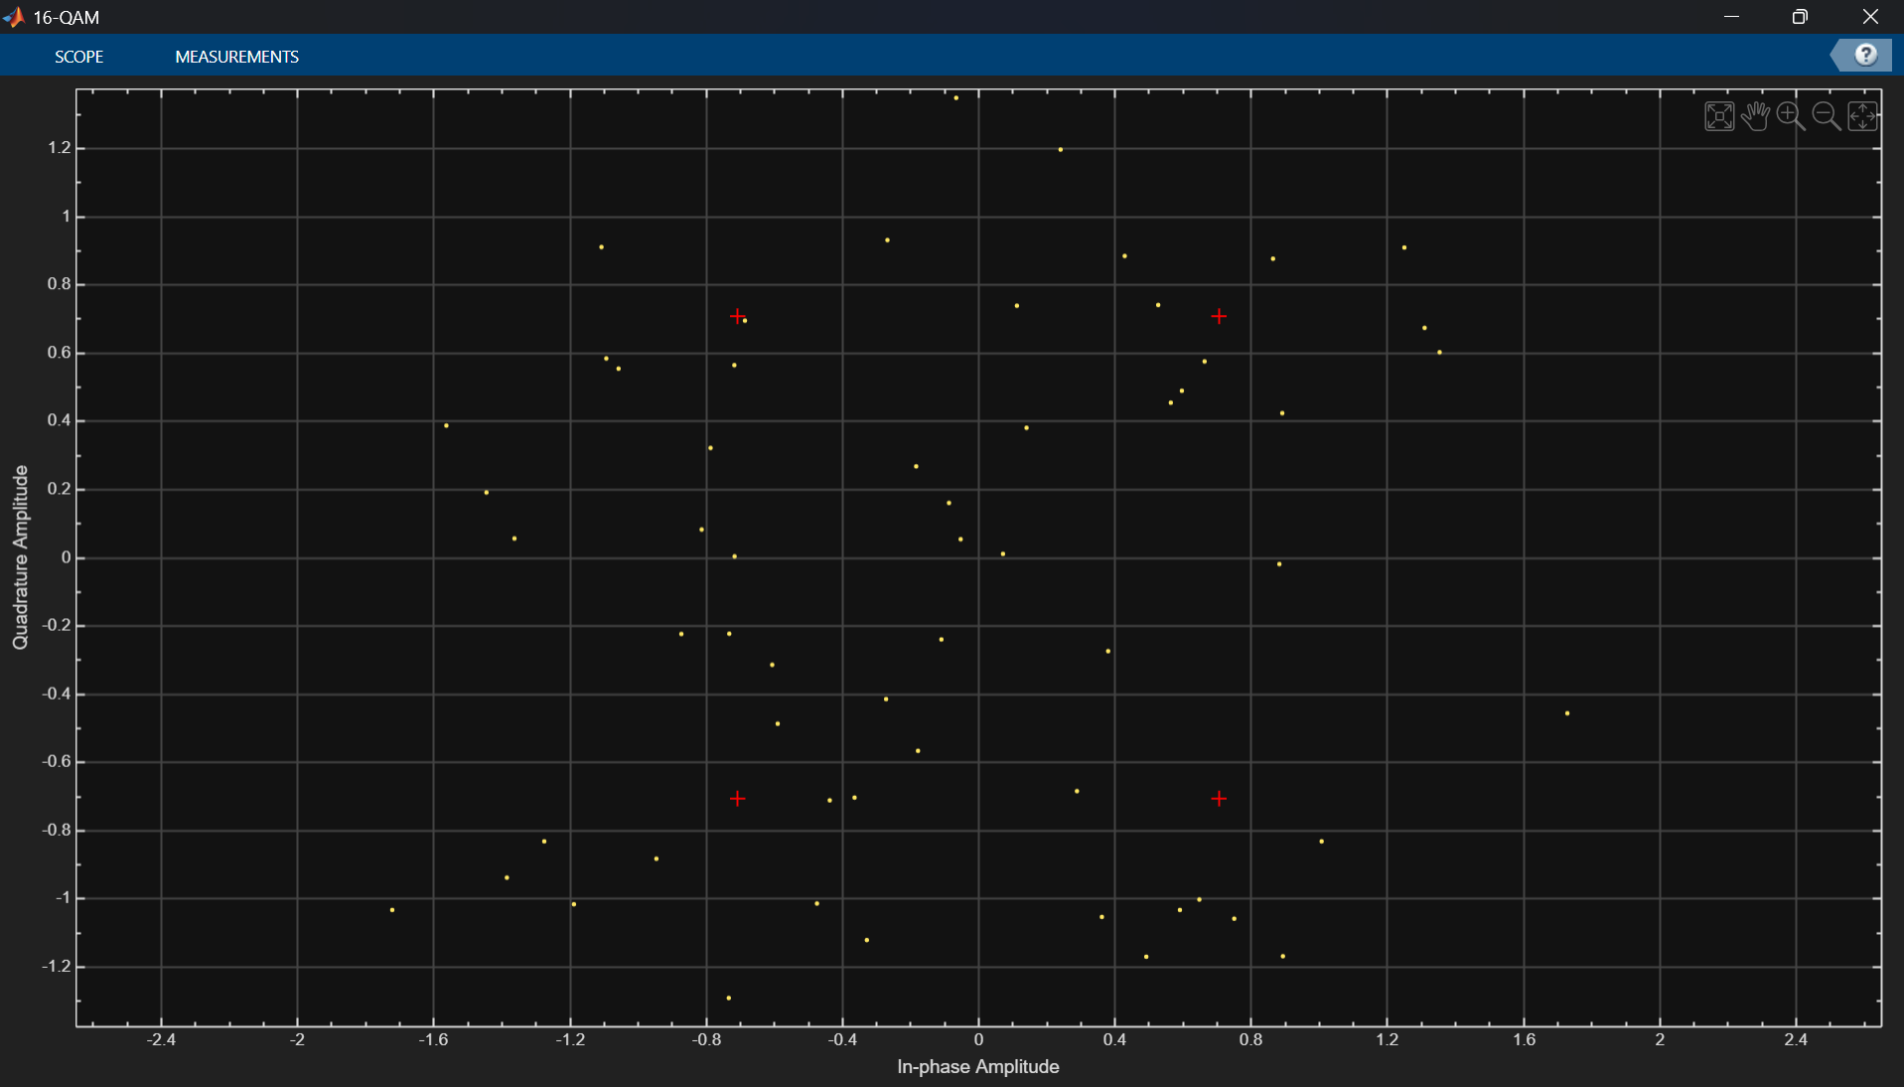
Figura 37 .Valor del SNR 4 dB sin convolucional

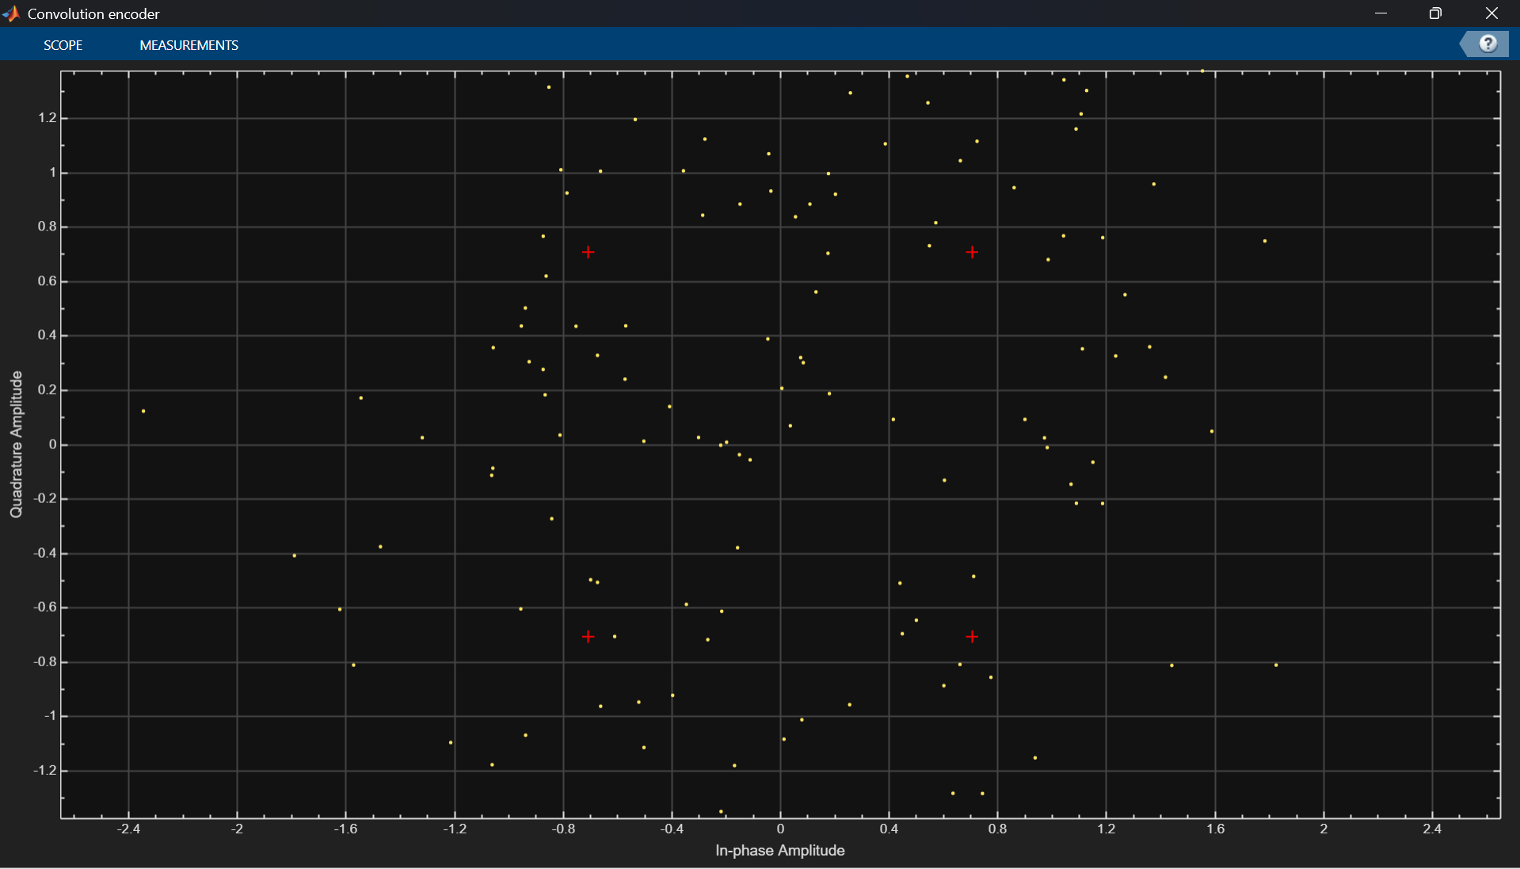
Figura 38 .Valor del SNR 4 dB con convolucional

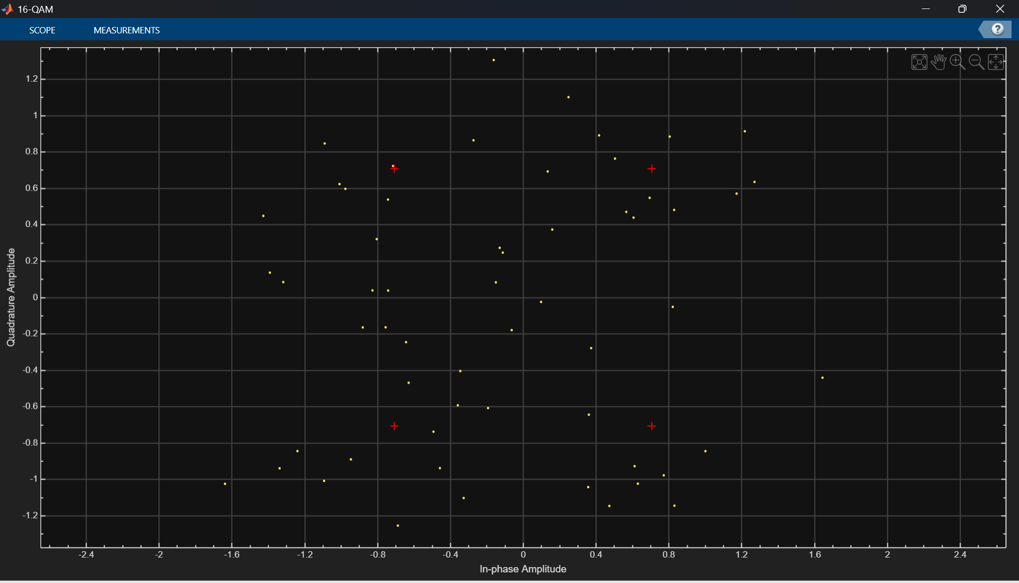
Figura 39 .Valor del SNR 5 dB sin convolucional

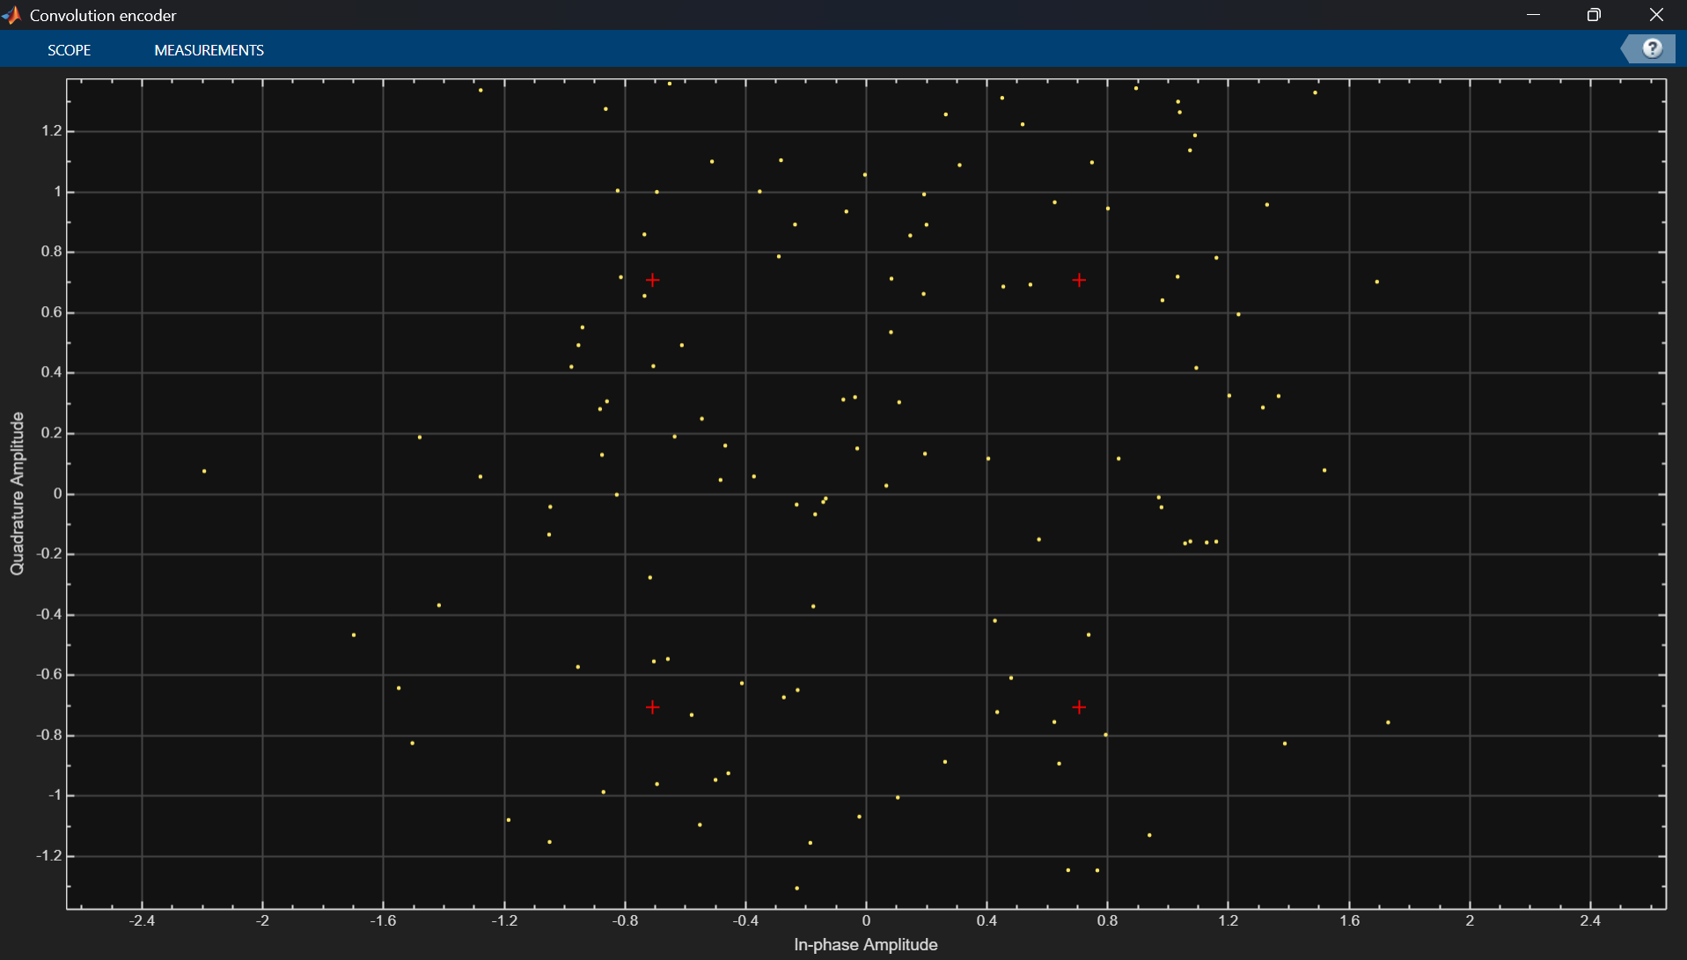
Figura 40 .Valor del SNR 5 dB con convolucional

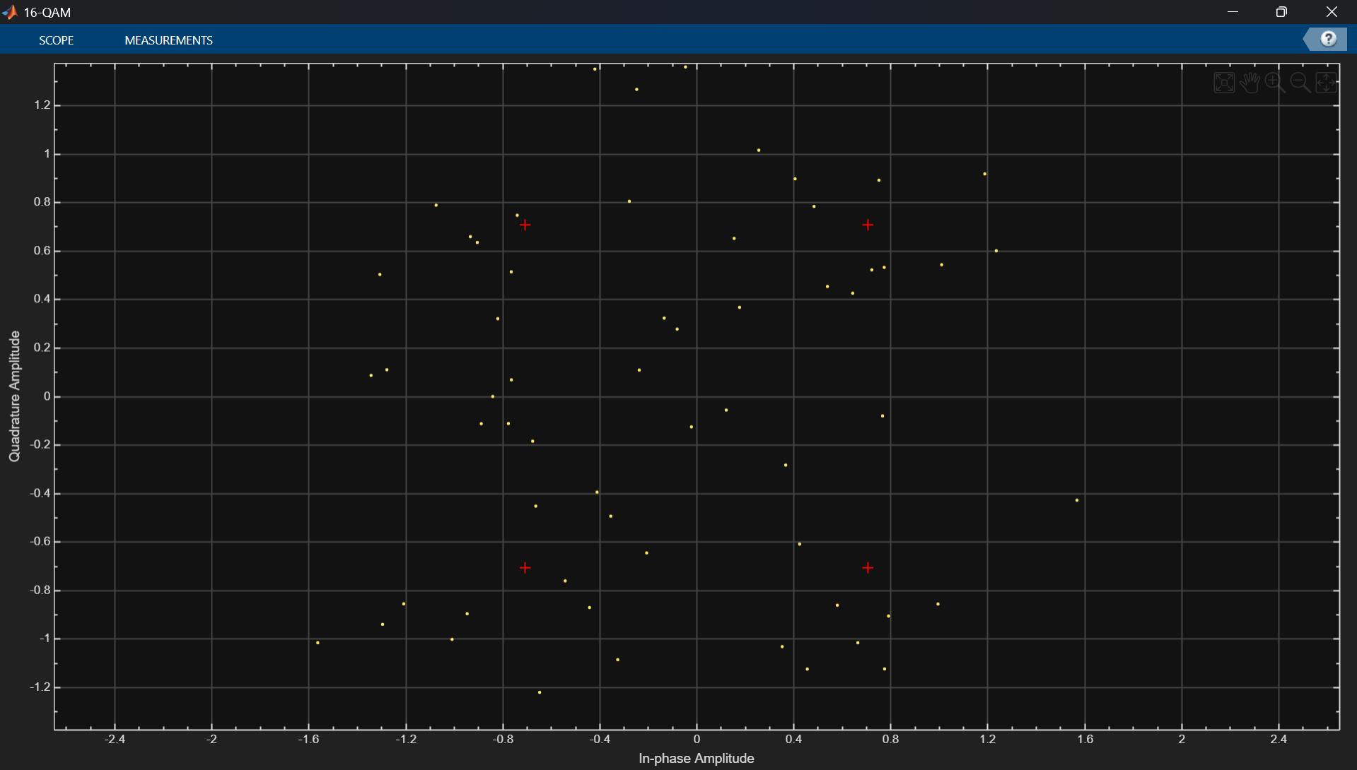
Figura 41 .Valor del SNR 6 dB sin convolucional

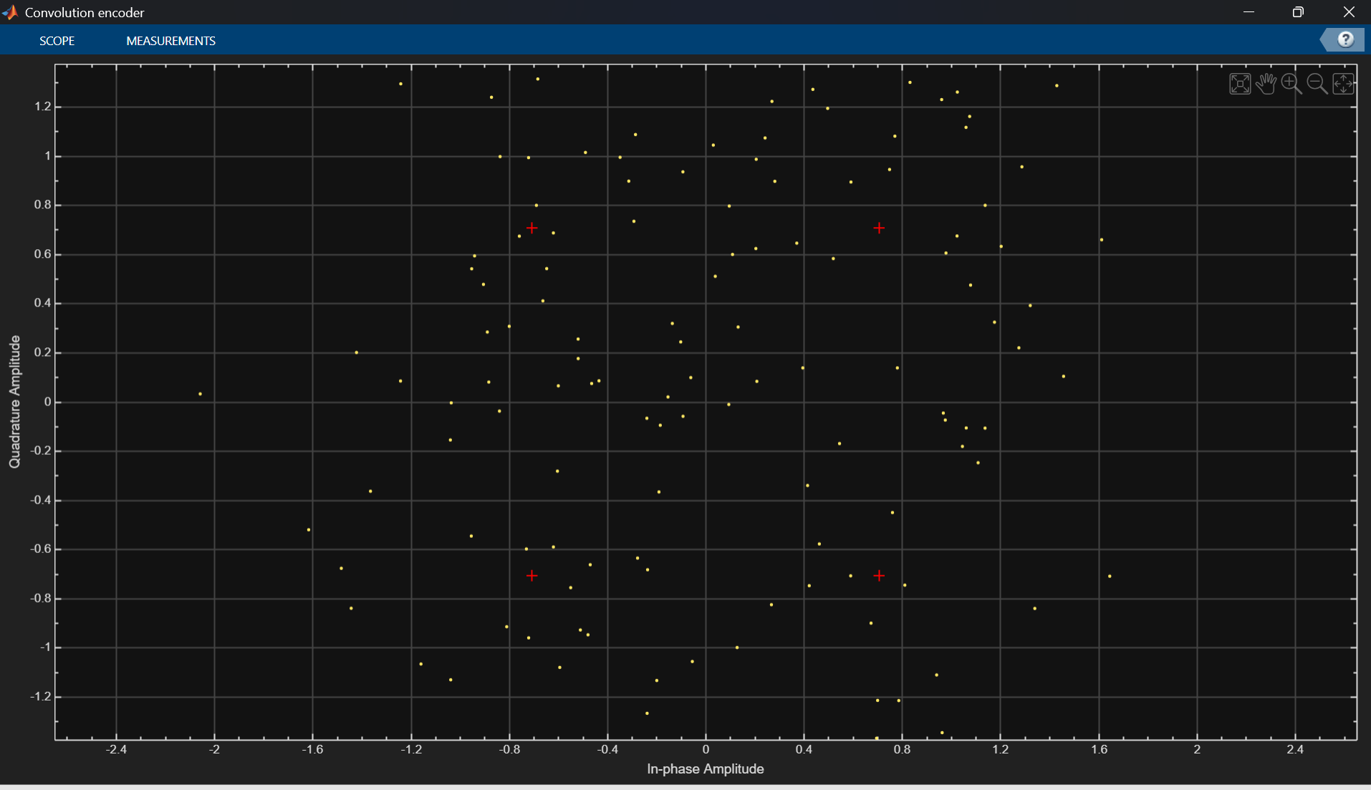
Figura 42 .Valor del SNR 6 dB con convolucional

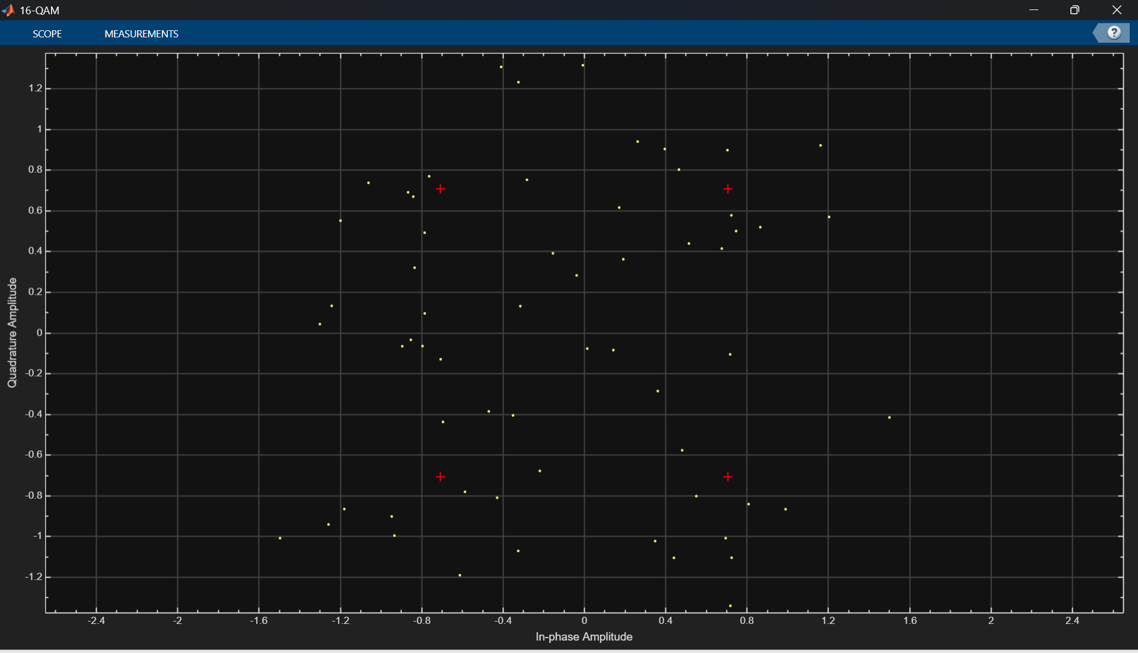
Figura 43 .Valor del SNR 7 dB sin convolucional

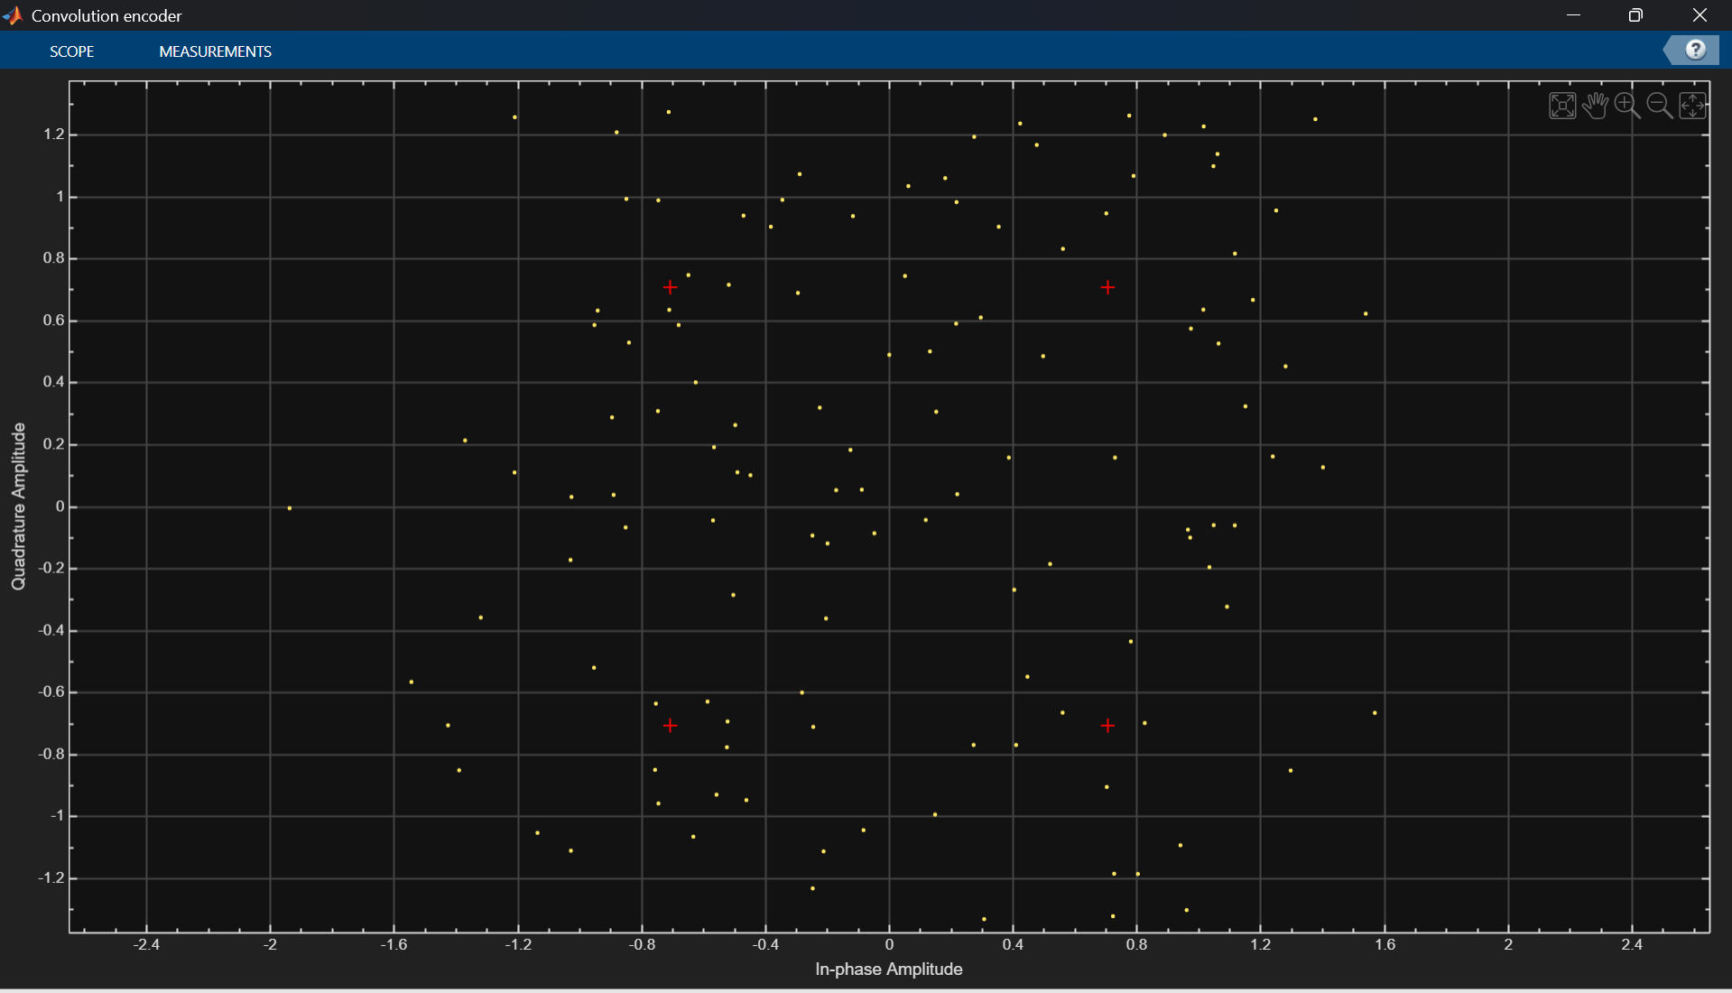
Figura 44 .Valor del SNR 7 dB con convolucional

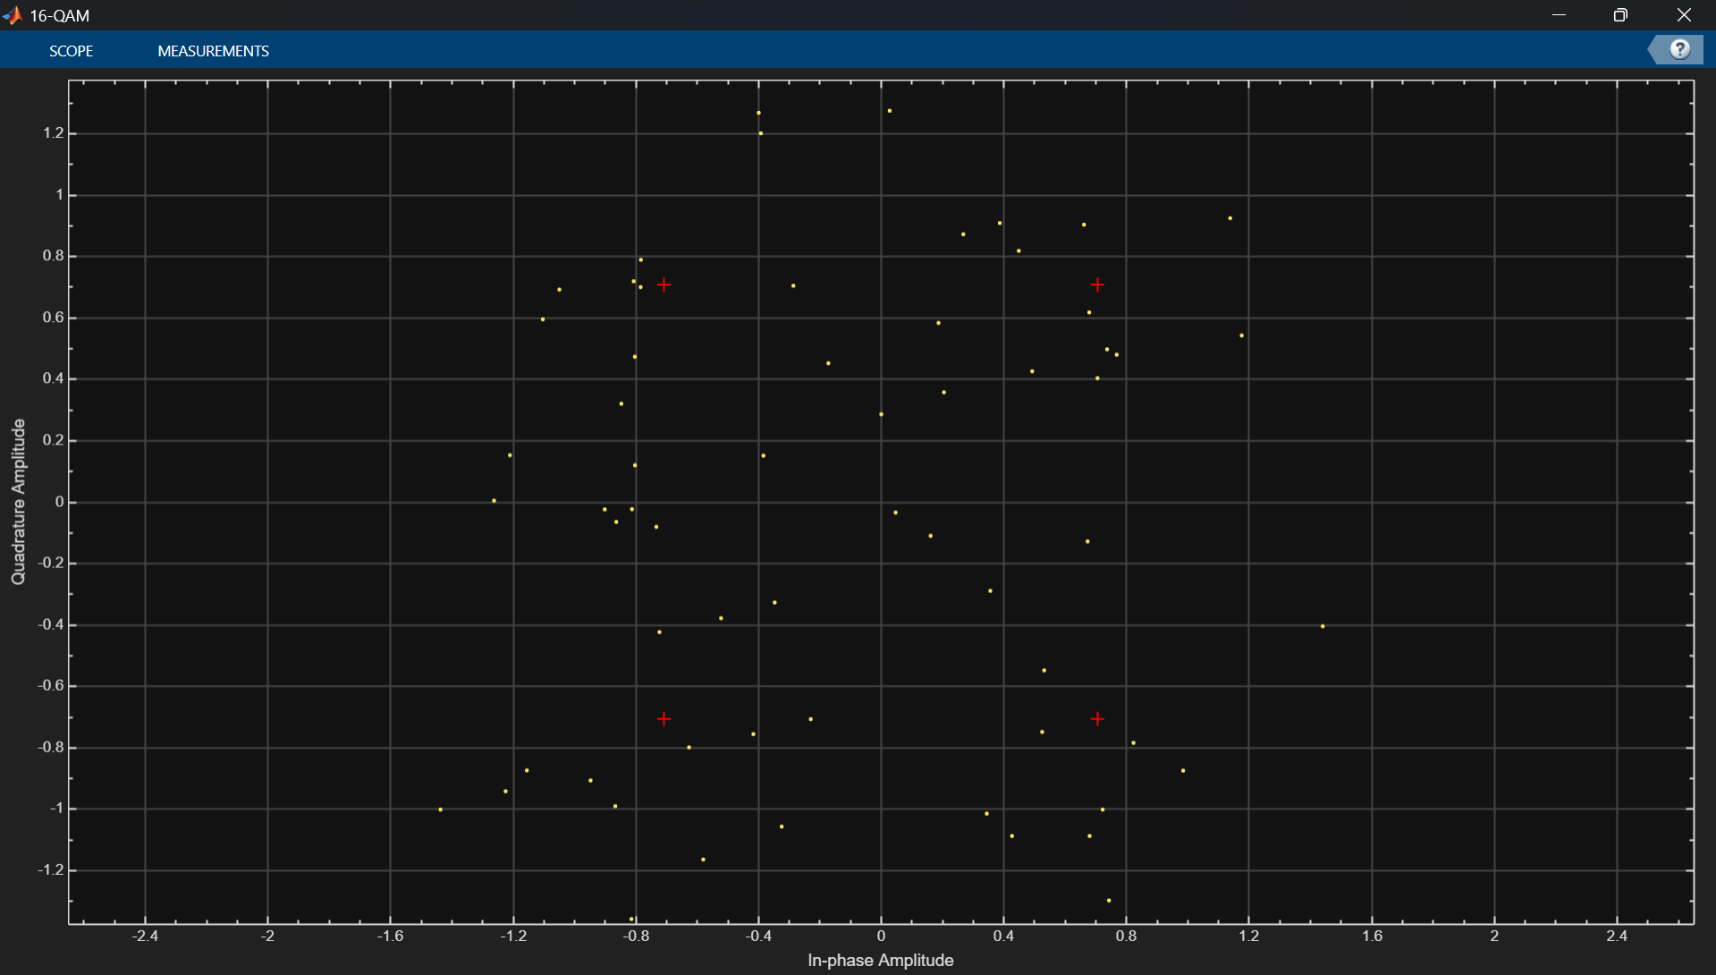
Figura 45 .Valor del SNR 8 dB sin convolucional

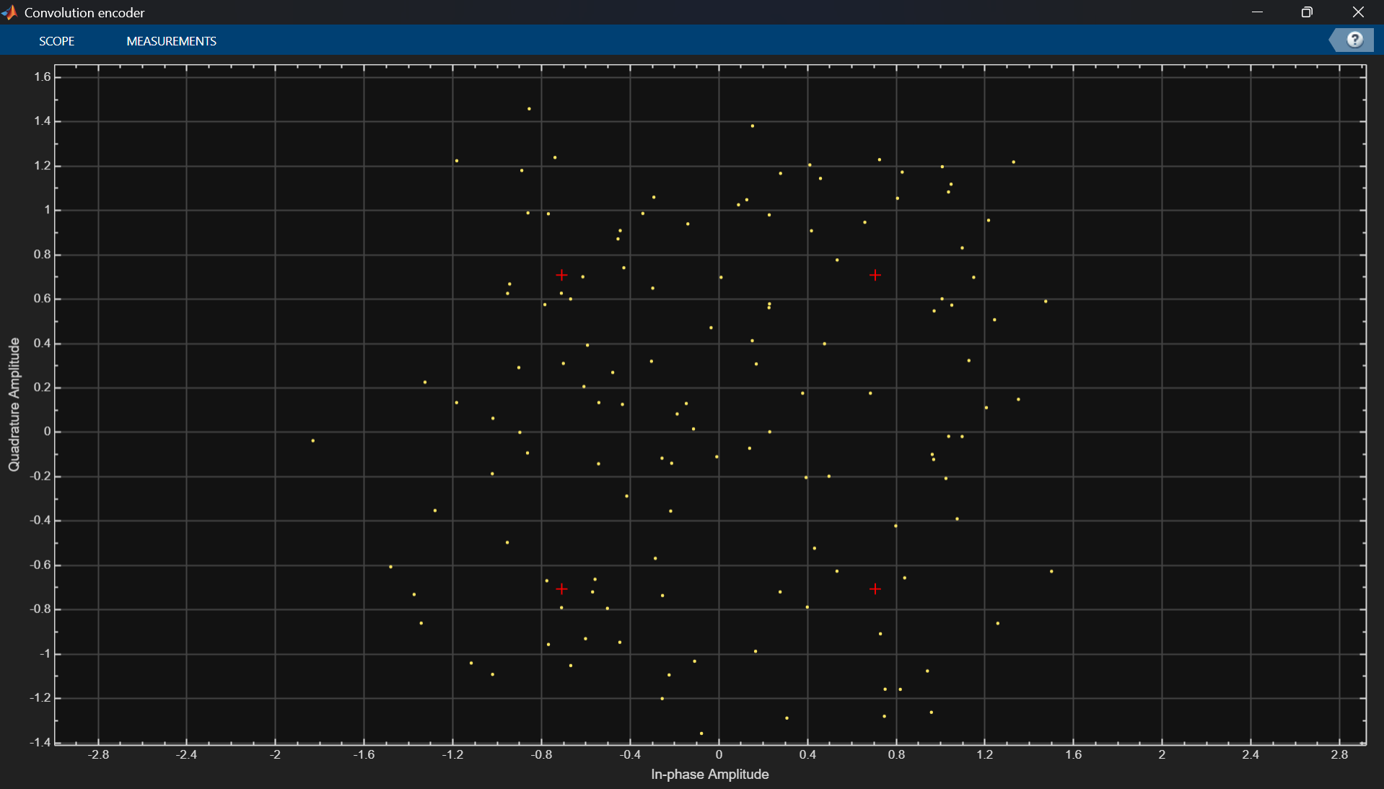
Figura 46 .Valor del SNR 8 dB con convolucional

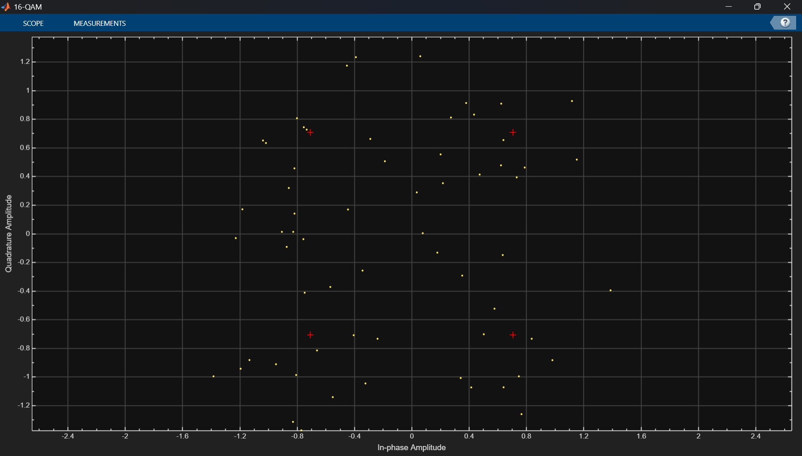
Figura 47 .Valor del SNR 9 dB sin convolucional

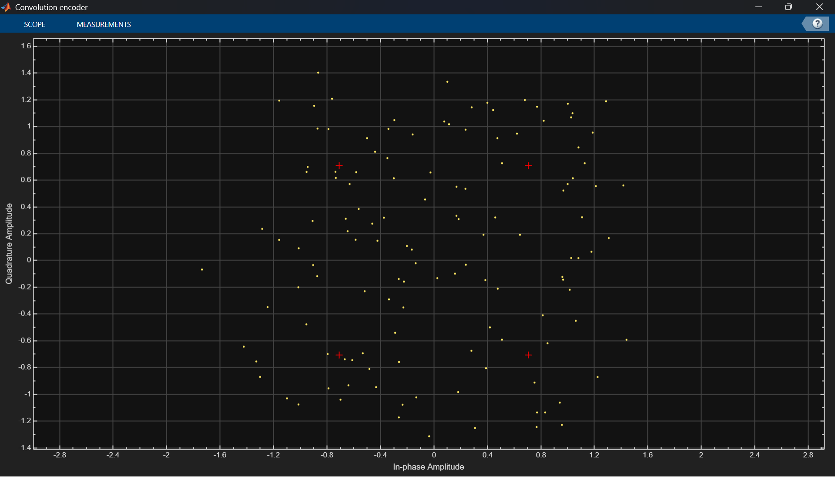
Figura 48 .Valor del SNR 9 dB con convolucional

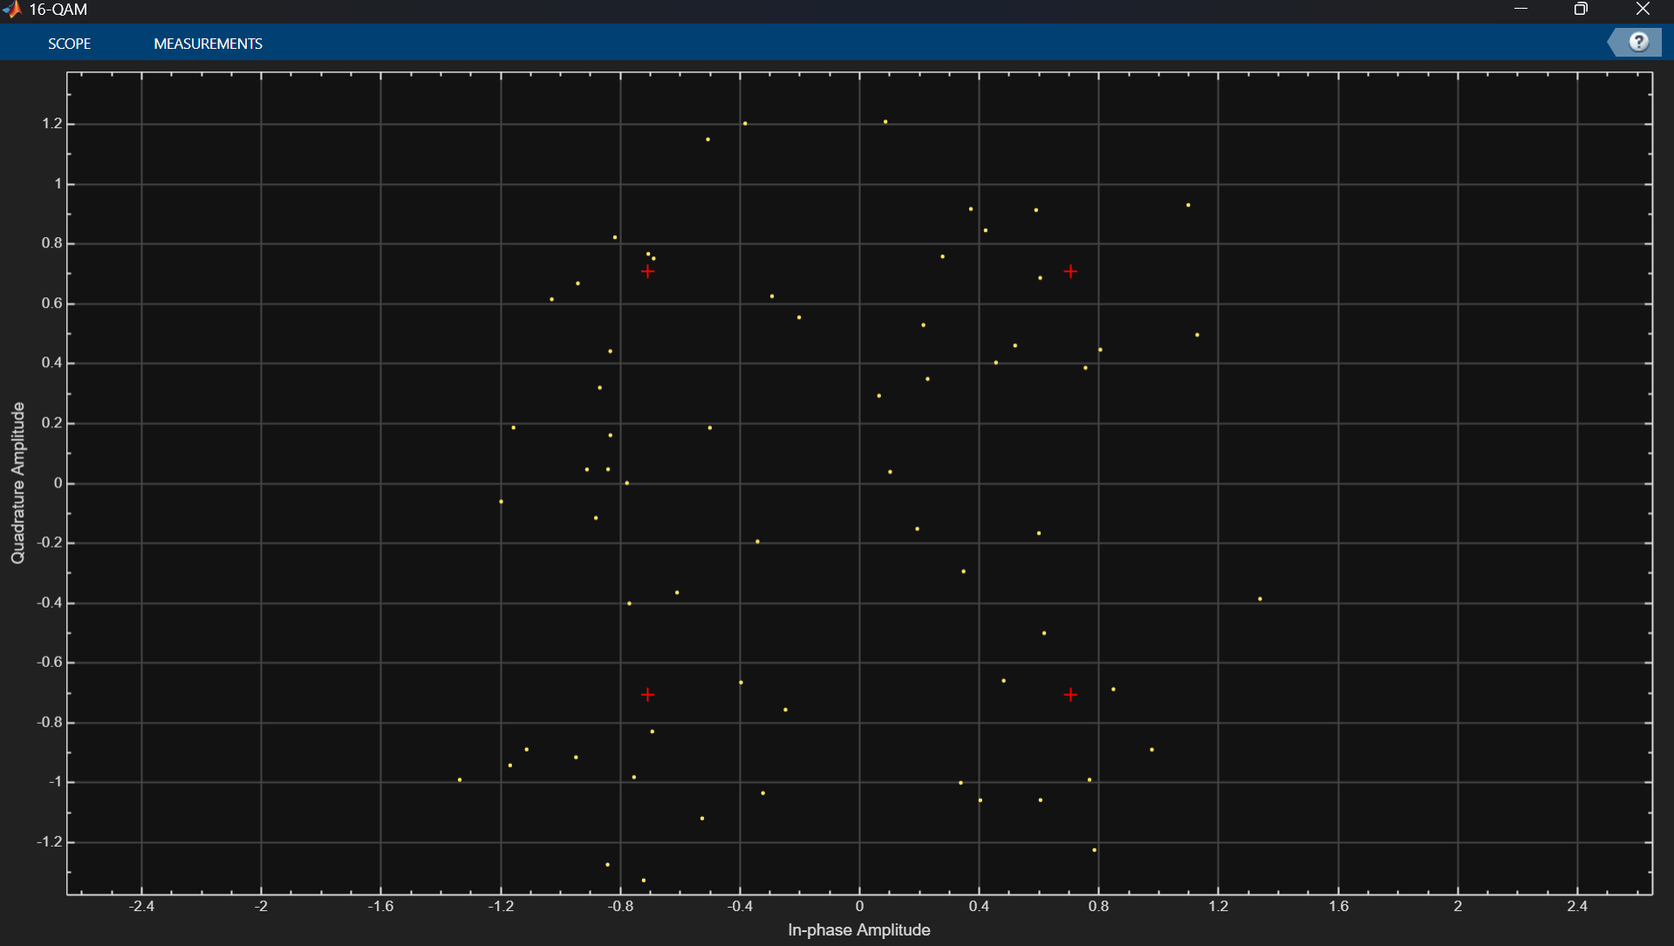
Figura 49 .Valor del SNR 10 dB sin convolucional

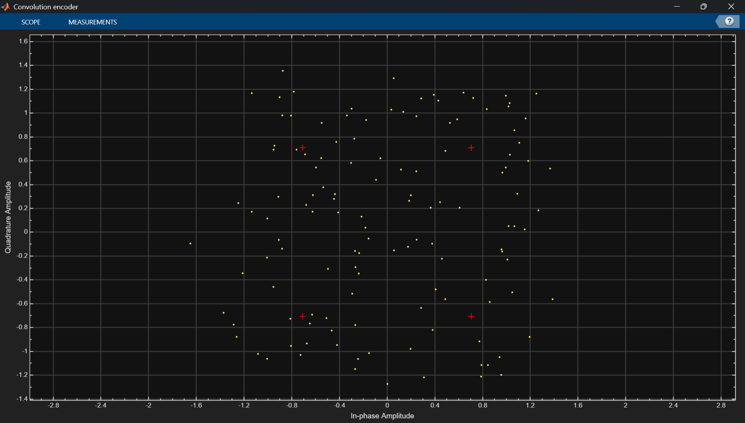
Figura 50.Valor del SNR 10 dB con convolucional

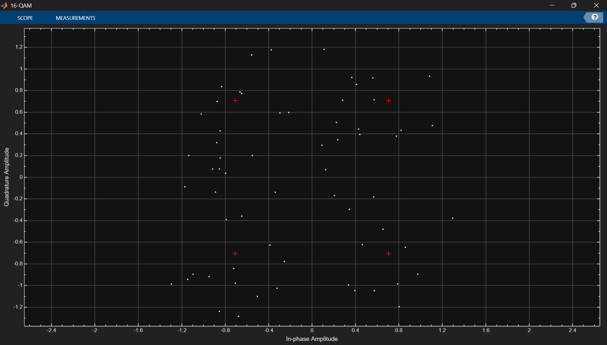
Figura 51.Valor del SNR 11 dB sin convolucional

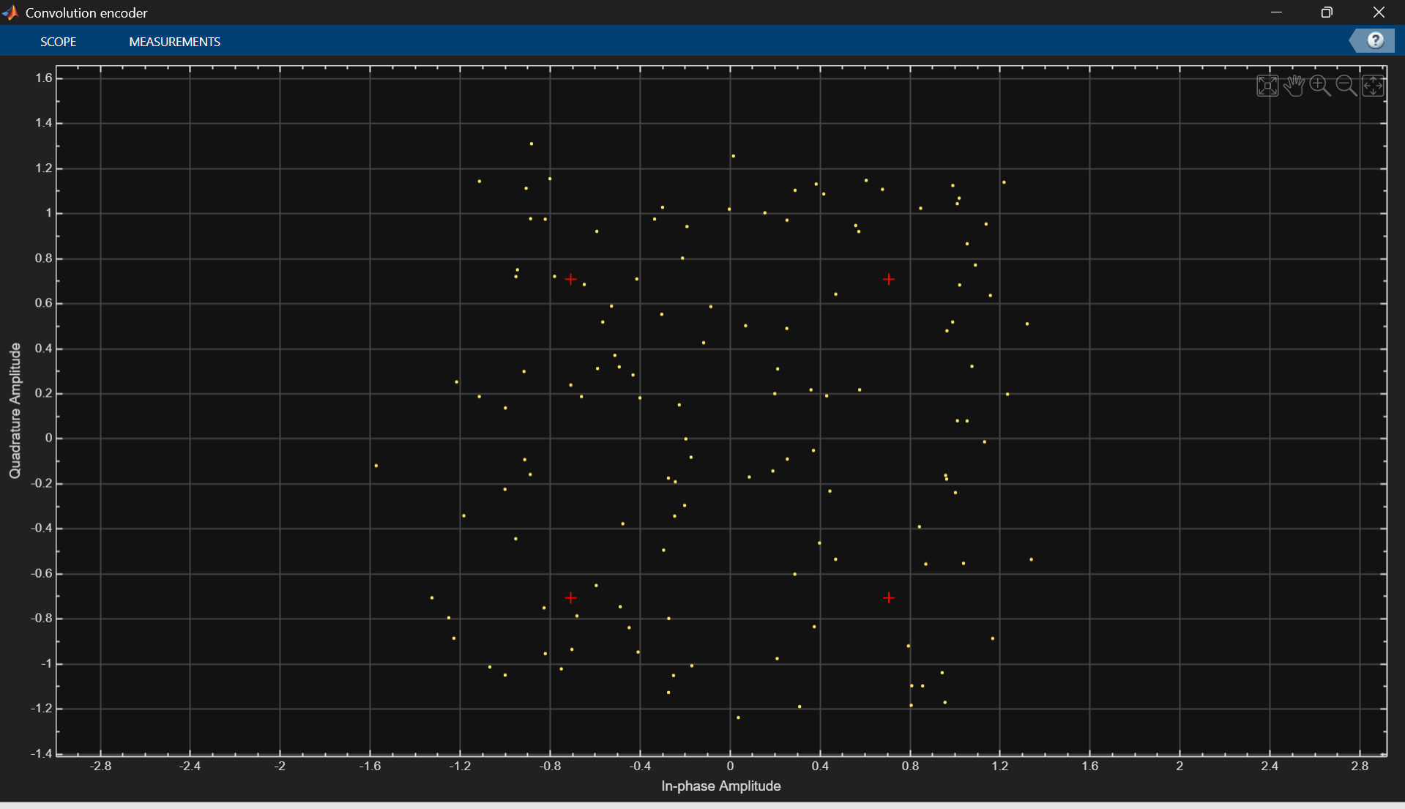
Figura 52.Valor del SNR 11 dB con convolucional

Luego de analizar los diagramas de constelación obtenidos para distintos valores de SNR en ambos casos, se procede a incluir la gráfica elaborada en Excel que muestra la relación entre la SNR y el BER.

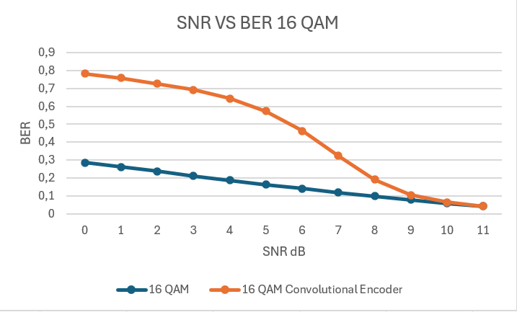
Figura 53. SNR vs VER 16-QAM

- En la Región de bajo SNR (0–4 dB) se evidencia un rango en el que el sistema con codificación convolucional (naranja) presenta un BER más alto que el sistema sin codificación (azul), Esto puede deberse a que, a muy bajo SNR, el ruido domina la señal, y la codificación no logra corregir los errores de forma efectiva, incluso puede generar redundancia que empeora temporalmente la eficiencia del canal.
- En la Región media (5–8 dB) a medida que el SNR aumenta, el BER del sistema codificado comienza a disminuir de forma pronunciada, indicando que la codificación empieza a ser efectiva en la corrección de errores. En cambio, la modulación sin codificación presenta una disminución más lenta del BER, mostrando menor capacidad de adaptación ante la mejora de la señal.
Finalmente, empleando la herramienta “Bertool” de Simulink, se puede obtener los resultados teóricos esperados y compararlos con los resultados obtenidos en la simulación.

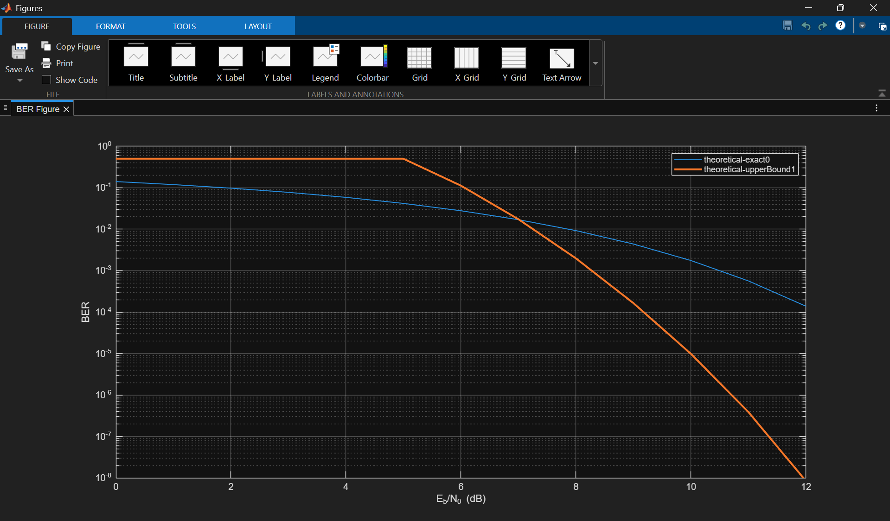
Figura 54. Resultado obtenido Bertool.

Preguntas Adicionales

¿Qué tipos de codificadores de canal existen, como se clasifican? Defina: Códigos de bloque, distancia mínima de código, códigos cíclicos y códigos polinomiales.
Los codificadores de canal pueden clasificarse principalmente en dos grandes grupos: códigos de bloque y códigos convolucionales.
Los códigos de bloque: Trabajan con conjuntos de datos de tamaño fijo, es decir, procesan la información por bloques. Cada bloque de entrada genera un bloque de salida al que se le añaden bits redundantes que permiten detectar o incluso corregir errores durante la transmisión. Entre los ejemplos más comunes se encuentran los códigos Hamming, Reed-Solomon y BCH.

los códigos convolucionales: Operan sobre flujos continuos de datos y dependen del historial de bits transmitidos. Utilizan estructuras como registros de desplazamiento para generar bits adicionales, lo que los hace especialmente útiles en sistemas de comunicación de larga distancia.

La distancia mínima de código: Representa el número mínimo de bits distintos entre dos palabras de código válidas, y es un parámetro clave, ya que determina la capacidad del sistema para detectar y corregir errores.

los códigos cíclicos: Caracterizados porque cualquier desplazamiento circular de una palabra de código sigue siendo otra palabra válida. Esta propiedad simplifica su implementación tanto en hardware como en software.

Los códigos polinomiales: Se basan en operaciones algebraicas con polinomios. Un ejemplo destacado son los códigos Reed-Solomon, ampliamente utilizados en medios de almacenamiento como CD y DVD. Gracias a su estructura matemática, resultan muy eficaces para corregir ráfagas de errores durante la transmisión.

¿Cómo funcionan los códigos Hamming y los códigos convolucionales? Consulte varias fuentes para resolver esta pregunta, busque ejemplos.

Códigos Hamming: Los códigos Hamming pertenecen a la familia de los códigos de bloque y se caracterizan por su capacidad para corregir un error simple y detectar hasta dos errores dentro de cada bloque de datos. Su funcionamiento se basa en la inserción de bits de paridad en posiciones específicas, los cuales permiten identificar la ubicación exacta del error y, por tanto, corregirlo de manera automática. Este tipo de código se utiliza con frecuencia en sistemas de comunicación digital y en dispositivos de almacenamiento, donde es importante mantener la integridad de la información ante fallos menores.

Códigos Convolucionales: Los códigos convolucionales, por su parte, emplean registros de desplazamiento para procesar secuencias de bits y generar redundancia basada en varios bits anteriores. Gracias a esta estructura, son capaces de corregir errores que se distribuyen a lo largo del mensaje, lo que los hace ideales para sistemas de transmisión continua, como las comunicaciones satelitales y las redes móviles. La decodificación de estos códigos suele realizarse mediante el algoritmo de Viterbi, una técnica que determina la secuencia más probable de bits transmitidos, garantizando una recuperación más precisa de la información original.

Consulte acerca de los códigos LDPC (Low Density Parity Check) y sus aplicaciones en los sistemas modernos de comunicación.

Son un tipo de código de corrección de errores que se caracteriza por utilizar matrices de paridad con baja densidad de unos, lo que les otorga una gran eficiencia computacional. Gracias a su diseño, pueden corregir errores de forma precisa mientras mantienen tasas de error muy bajas. Estos códigos se emplean ampliamente en tecnologías modernas como Wi-Fi, redes 5G y sistemas de almacenamiento en discos duros, ya que ofrecen alta fiabilidad en la transmisión de datos y bajo consumo energético, incluso al manejar grandes volúmenes de información.

¿Qué es la ganancia de Codificación? Encuentre la ganancia de codificación empleando las mediciones realizadas durante los ejercicios desarrollados en la práctica.

La ganancia de codificación se refiere al aumento en la relación señal-ruido (SNR) que se obtiene al utilizar un método de codificación, en comparación con una transmisión sin codificar, para lograr la misma tasa de error. En otras palabras, gracias a esta ganancia es posible disminuir la potencia de transmisión necesaria o incrementar la confiabilidad de los datos enviados. Este concepto resulta especialmente relevante en los sistemas de comunicaciones digitales, donde la presencia de ruido puede afectar la calidad de la señal y se requiere mantener un alto nivel de fiabilidad en la transmisión.

ANALISIS DE RESULTADOS
Durante la práctica realizada en MATLAB, se implementaron y compararon diferentes esquemas de modulación digital: BPSK y 16 QAM, tanto con y sin codificación de canal (Hamming y convolucional). El propósito fue observar cómo cambia la tasa de error de bits (BER) según la relación señal a ruido (SNR), y así evaluar la eficiencia de cada sistema. En el caso de BPSK, se notó que al aumentar la SNR, la cantidad de errores disminuye de manera significativa. Esto demuestra que cuando la señal es más fuerte respecto al ruido, la transmisión es mucho más confiable. Al aplicar la codificación Hamming, los resultados fueron todavía mejores, el sistema logró reducir los errores incluso en condiciones de bajo SNR. Esto confirma que la codificación ayuda a detectar y corregir errores, permitiendo una transmisión más estable y precisa.
Por otro lado, con la modulación 16 QAM los resultados fueron un poco distintos. En los valores bajos de SNR (de 0 a 4 dB), el sistema con codificación convolucional presentó una tasa de error algo más alta que el sistema sin codificación, lo cual se debe a que el ruido afecta más a este tipo de modulación y la codificación agrega cierta complejidad. Sin embargo, al aumentar la SNR, la diferencia se hizo evidente: la versión con codificación comenzó a mostrar un mejor desempeño, reduciendo el BER con mayor rapidez que el sistema sin codificación.

CONCLUSIONES

- La práctica permitió comprender cómo la relación señal a ruido influye en la calidad de la transmisión digital lo cual a mayor SNR, menor cantidad de errores.

- En la modulación BPSK se evidencio ser más resistente al ruido que la 16 QAM, ofreciendo un desempeño más estable incluso con señales más débiles.

- En la modulación 16 QAM, la codificación convolucional se destacó en escenarios de SNR medio y alto, logrando una reducción considerable del BER y evidenciando su eficacia para mejorar la transmisión.

- El uso de técnicas de codificación de canal es importante en sistemas modernos de comunicación, ya que permite mantener la integridad de la información transmitida aun en presencia de ruido.

REFERENCIAS

[1]. MathWorks. (s. f.). Rate 2/3 Convolutional Code in AWGN. https://www.mathworks.com/help/comm/ug/rate-23-convolutional-code-in-awgn.html

[2]. Vadim McKiernan. (2023). Channel coding, modulation, and equalization [Preprint]. arXiv. https://arxiv.org/pdf/2310.13209.pdf

[3]. Berrou, C. (2010). Convolutional codes and their decoding. En F. J. Kschischang (Ed.), Fundamentals of Error-Correcting Codes (Cap. 14). Cambridge University Press.Recuperado https://www.cambridge.org/core/books/fundamentals-of-error-correcting-codes/convolutional-codes/7F9071C23630E96929407C505C613D94

[4]. Borwankar, S., & Shah, D. (2020). Low Density Parity Check Code (LDPC Codes) Overview. arXiv. Recuperado de https://arxiv.org/pdf/2009.08645

[5]. Walsh, J. M. L. (2013). Classical channel coding II: Hamming codes, cyclic codes, BCH codes, RS codes (ECET 602 lecture notes). Drexel University. Recuperado de http://faculty.coe.drexel.edu/jwalsh/ecet602/cc2.pdf

 

